Contenido

Manual de Instalación – Sistema Master Barber 2

Requisitos del sistema 3

Clonación del Proyecto 4

Configuración del Backend (Node.js + Express) 4

Configuración de la Base de Datos 7

Pruebas y Verificación 8

Ejecución en Dispositivo Móvil con Expo Go (React Native) 9

Manual de usuario – Sistema Master Barber  
Sistema de reservas y gestión de inventario

Master Barber es una aplicación web y móvil desarrollada con Node.js, React.js, Express y MySQL, diseñada para la gestión integral de barberías. Permite administrar reservas, gestionar el inventario y facilitar la operativa diaria tanto desde una interfaz web como móvil.

# ROL ADMINISTRADOR

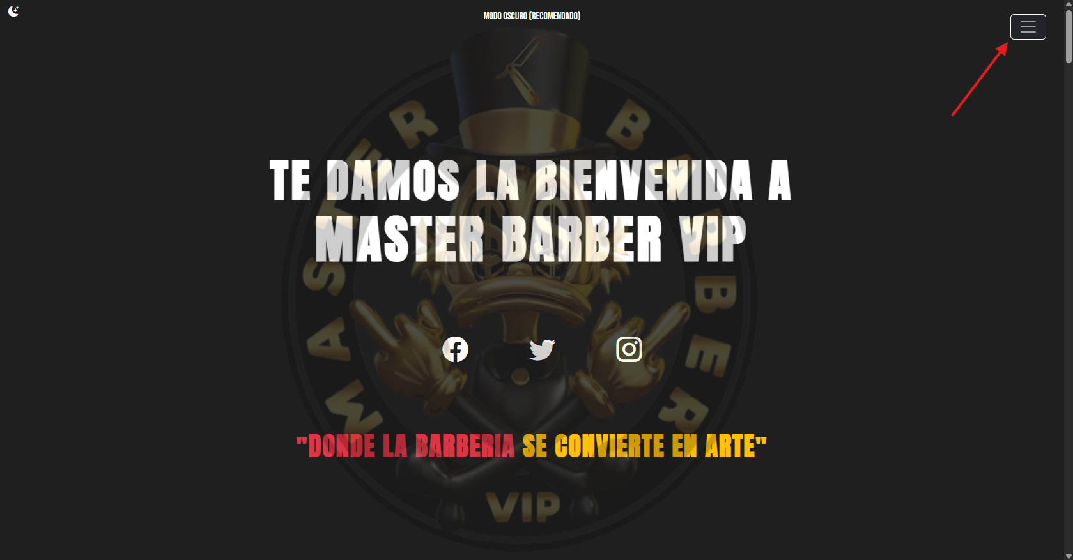

Por defecto al buscar la página, aparece el home principal, en este caso el deberá ir a el icono que aparece en la página superior derecha y dar “clic"

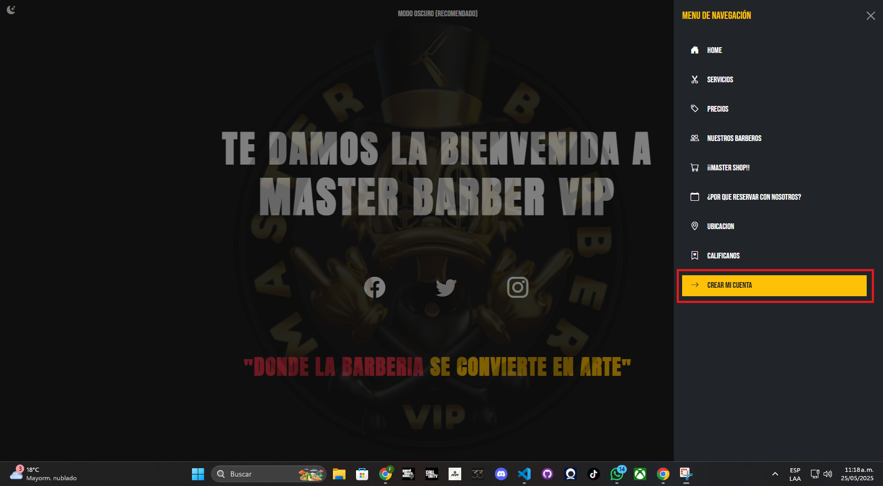

Al hacer esto, desplegará una barra de menús en los cual podrá navegar por el home y al momento de querer iniciar sesión deberá dar clic en el botón que tiene como nombre “crear cuenta”

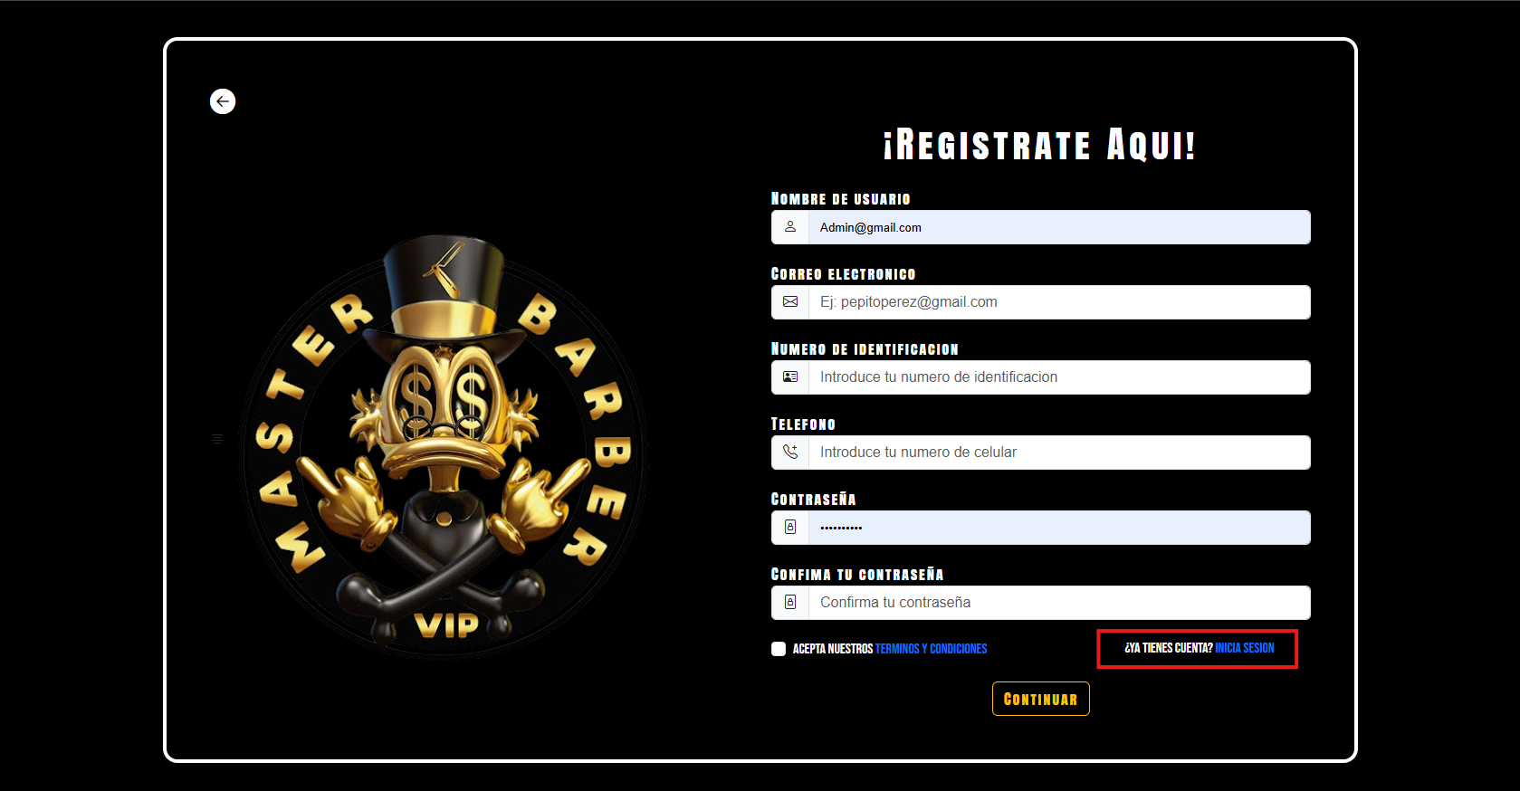

Al hacer esto, encontrará el apartado de registro el cual deberá ignorar ya que su cuenta estará creada por los desarrolladores. En este caso deberá ir al link que aparece en la parte inferior derecha y dar clic en “inicia sesión”

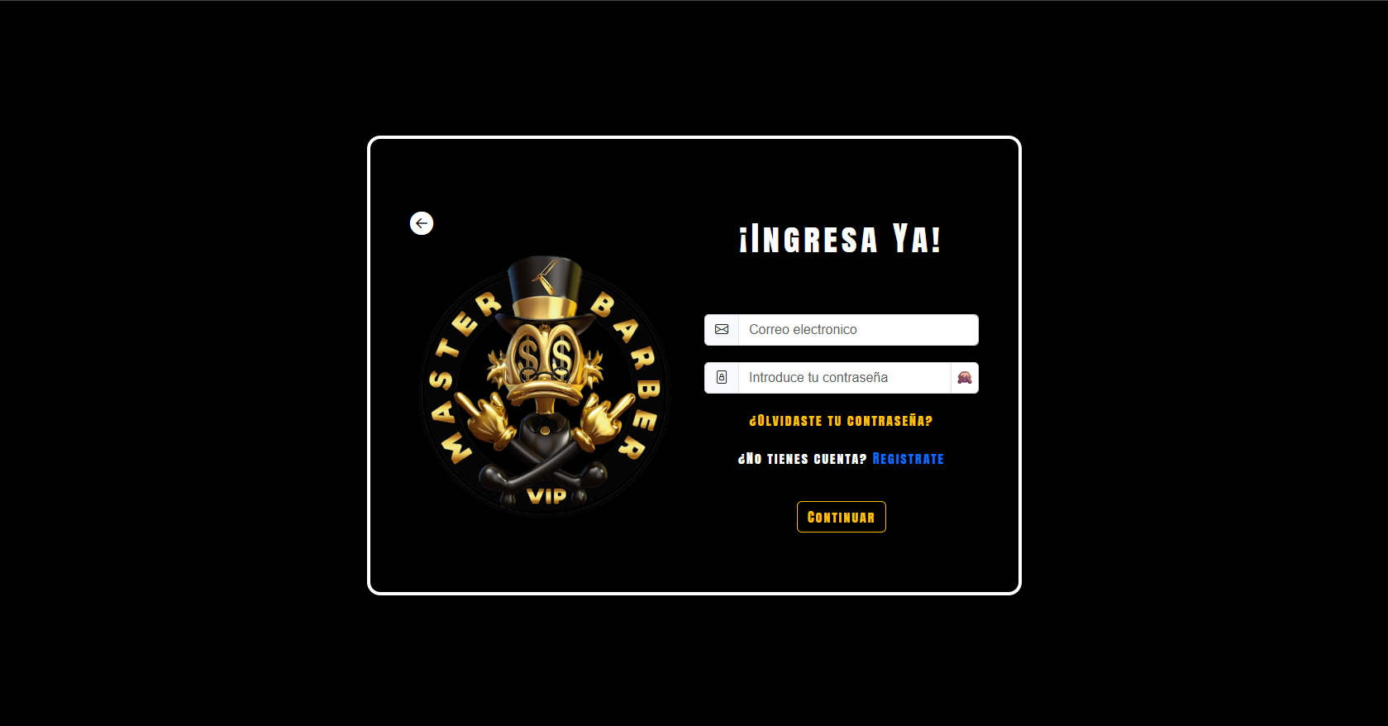

Luego encontrará el apartado de login en el cual deberá completar los campos requeridos que son correo electrónico y contraseña asignados por los desarrolladores.

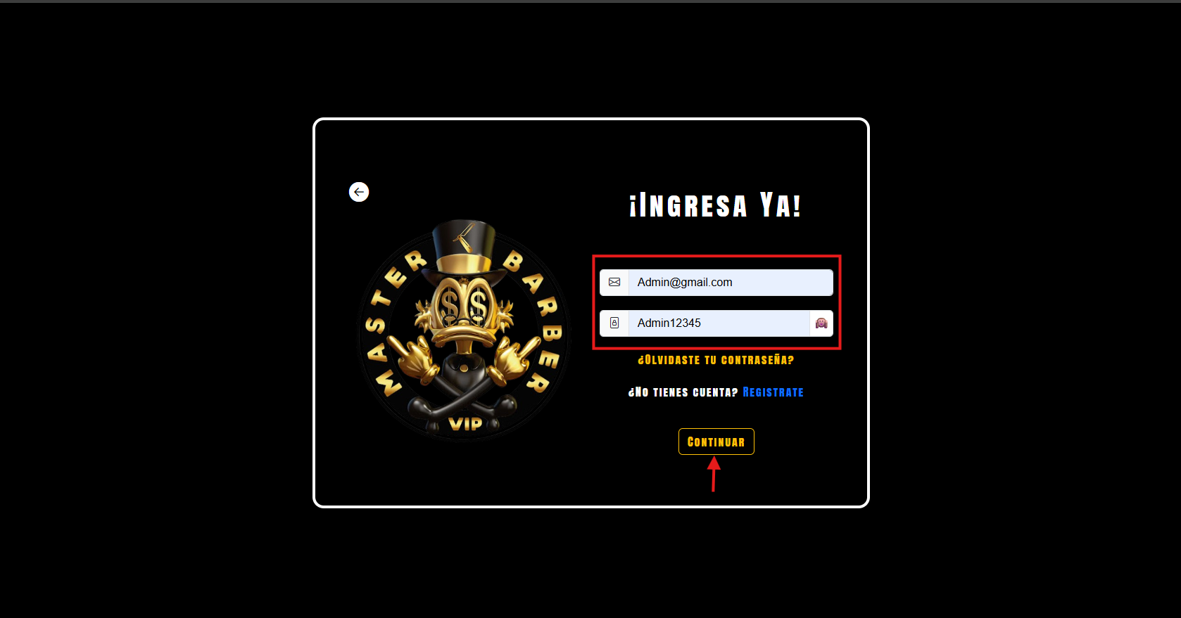

Al llenar estos datos deberá oprimir el botón que tiene como nombre “Continuar” que se encuentra en la parte inferior.

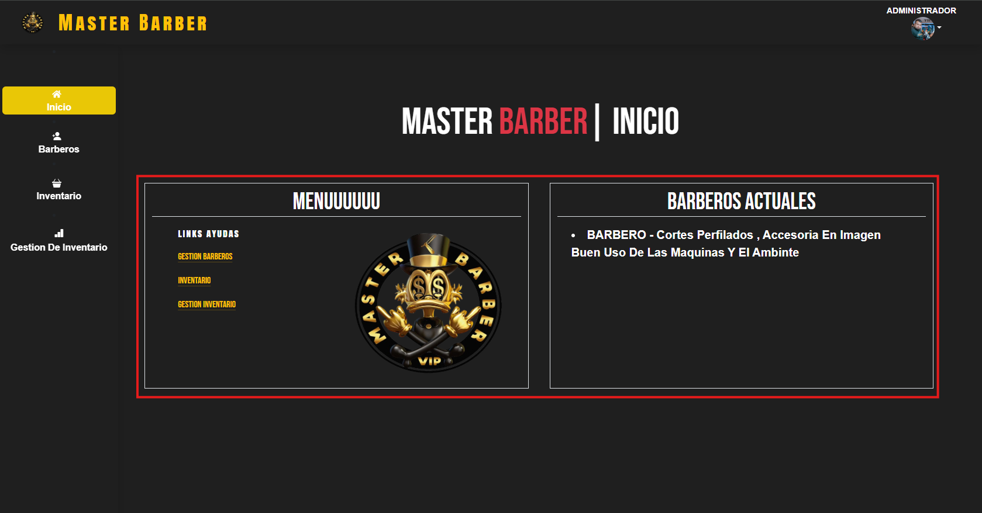

Y listo estamos logueados como administrador. En el home de administrador podremos visualizar dos recuadros que nos muestran diferente información

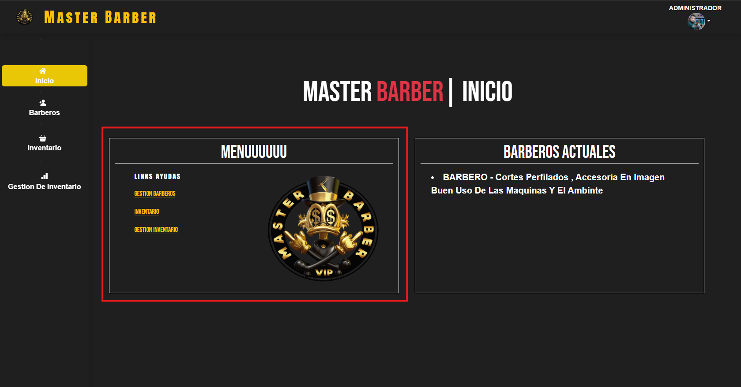

En el recuadro izquierdo que lleva por nombre “menú” encontraremos links de ayuda para navegar fácilmente por la página.

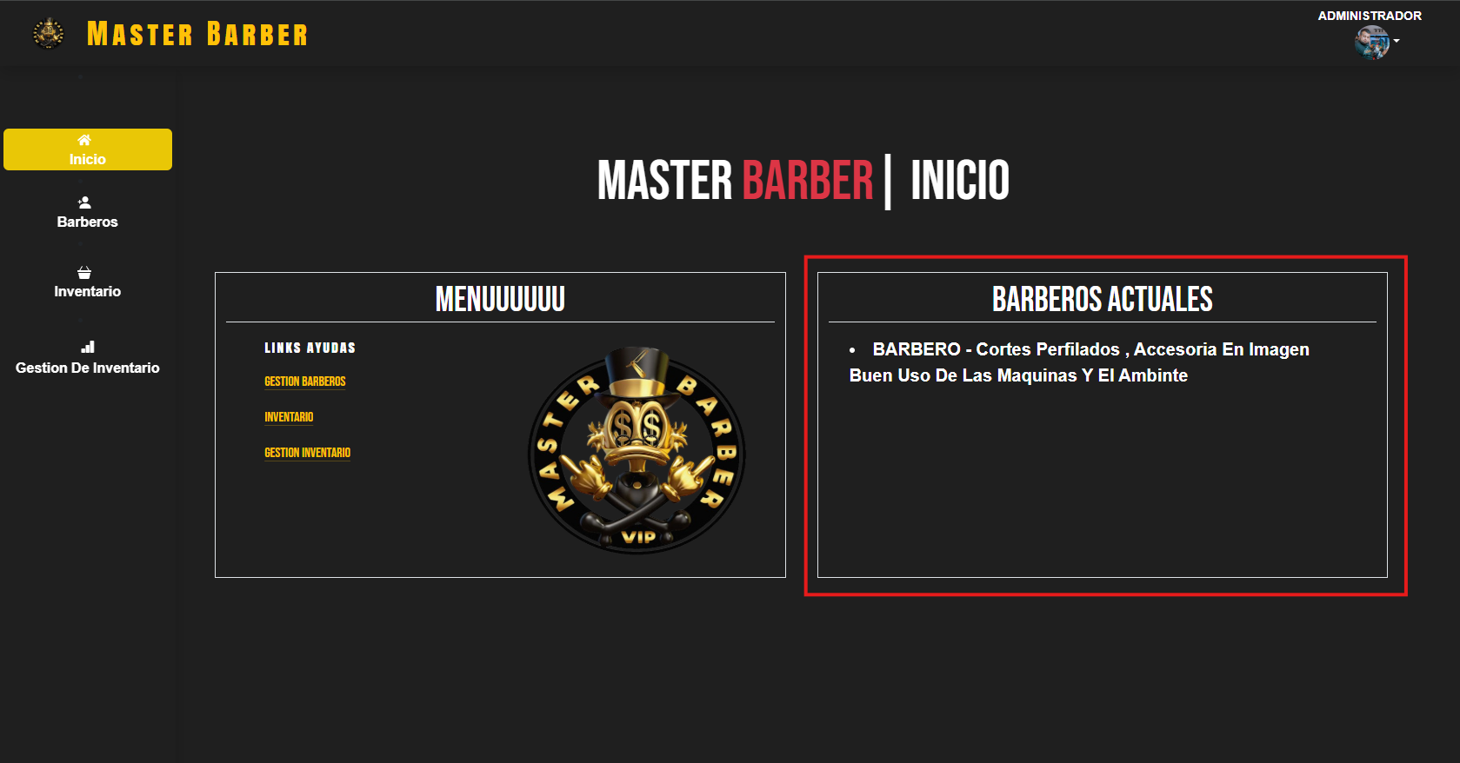

En el recuadro derecho que lleva por nombre “Barberos Actuales” podremos visualizar los barberos que están actualmente en la barbería.

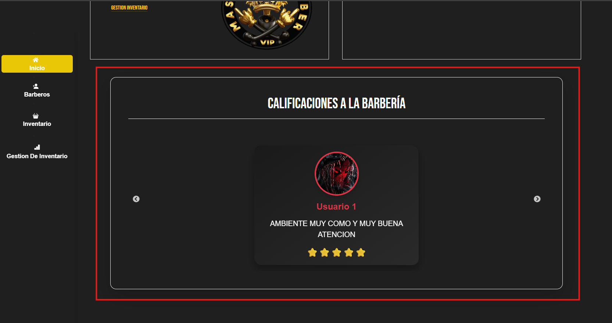

Más abajo el administrador podrá visualizar las calificaciones que los usuarios hacen del servicio y de la barbería.

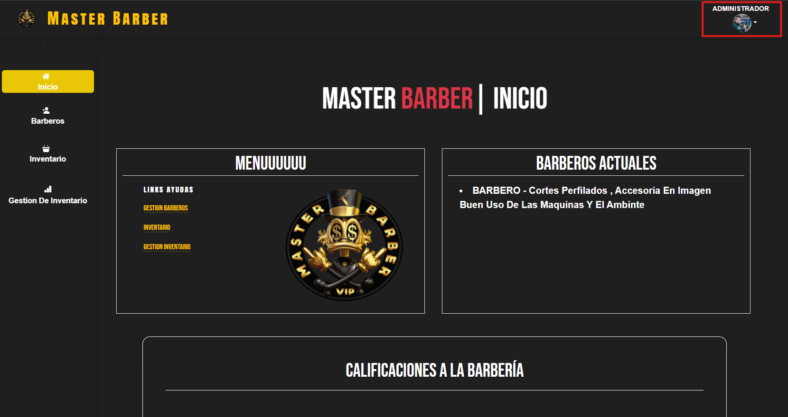

En la parte superior derecha de la página encontrará su nombre con su foto al hacer clic en estas desplegará un “menú” con las siguientes opciones

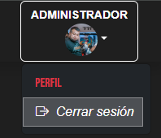

Donde podrá ver su perfil y modificarlo o en su defecto cerrar sesión.

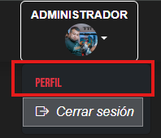

Si desea ver o modificar su perfil debe dar clic en el botón que tiene por nombre “perfil”

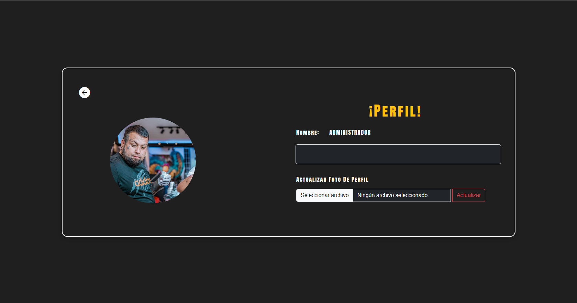

Aquí podrá visualizar su foto de perfil y nombre actual

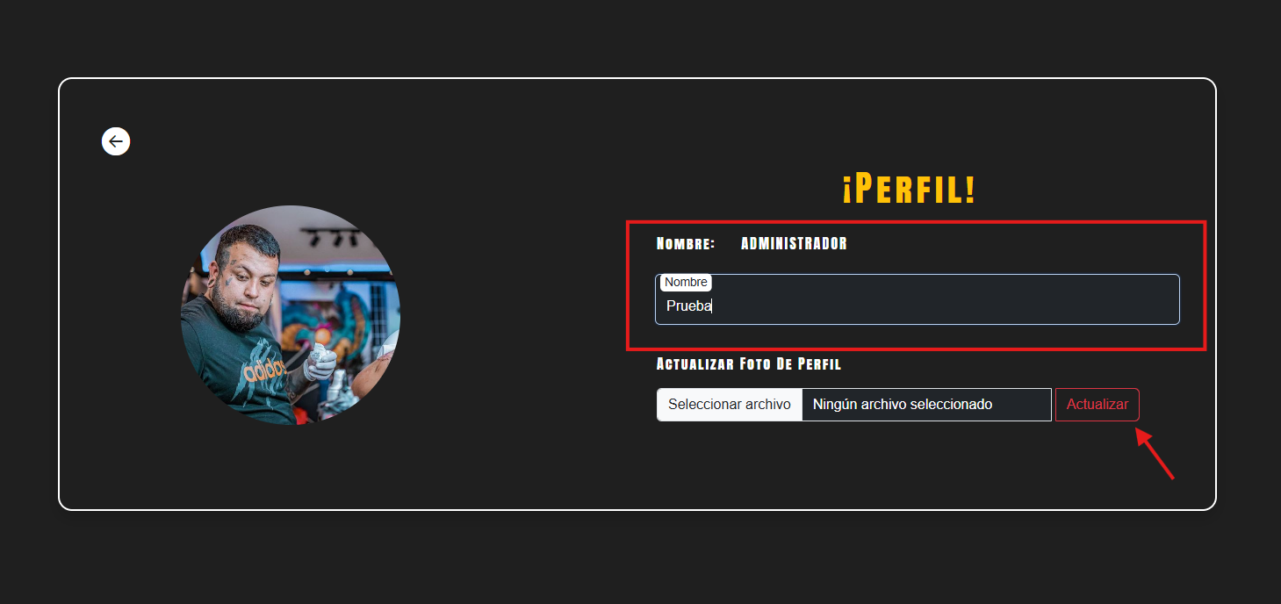

Para editar solo el nombre debe llenar el cuadro de texto con el nuevo nombre y pulsar el botón que tiene por nombre “Actualizar”, para esta acción no es necesario modificar la foto también.

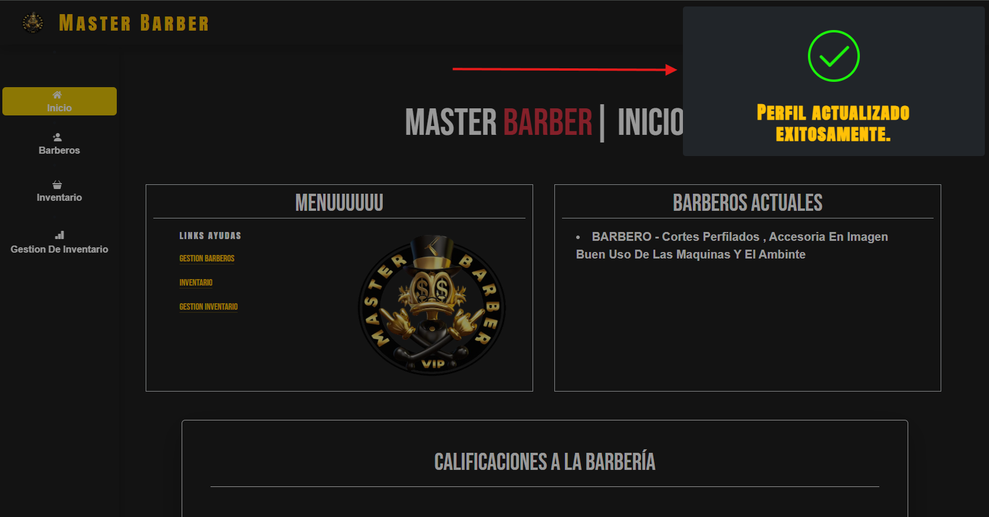

Al actualizar debe aparecer la alerta de éxito

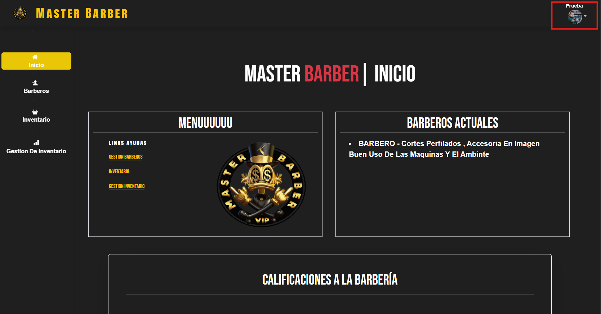

Y verá su nuevo nombre en el home del administrador

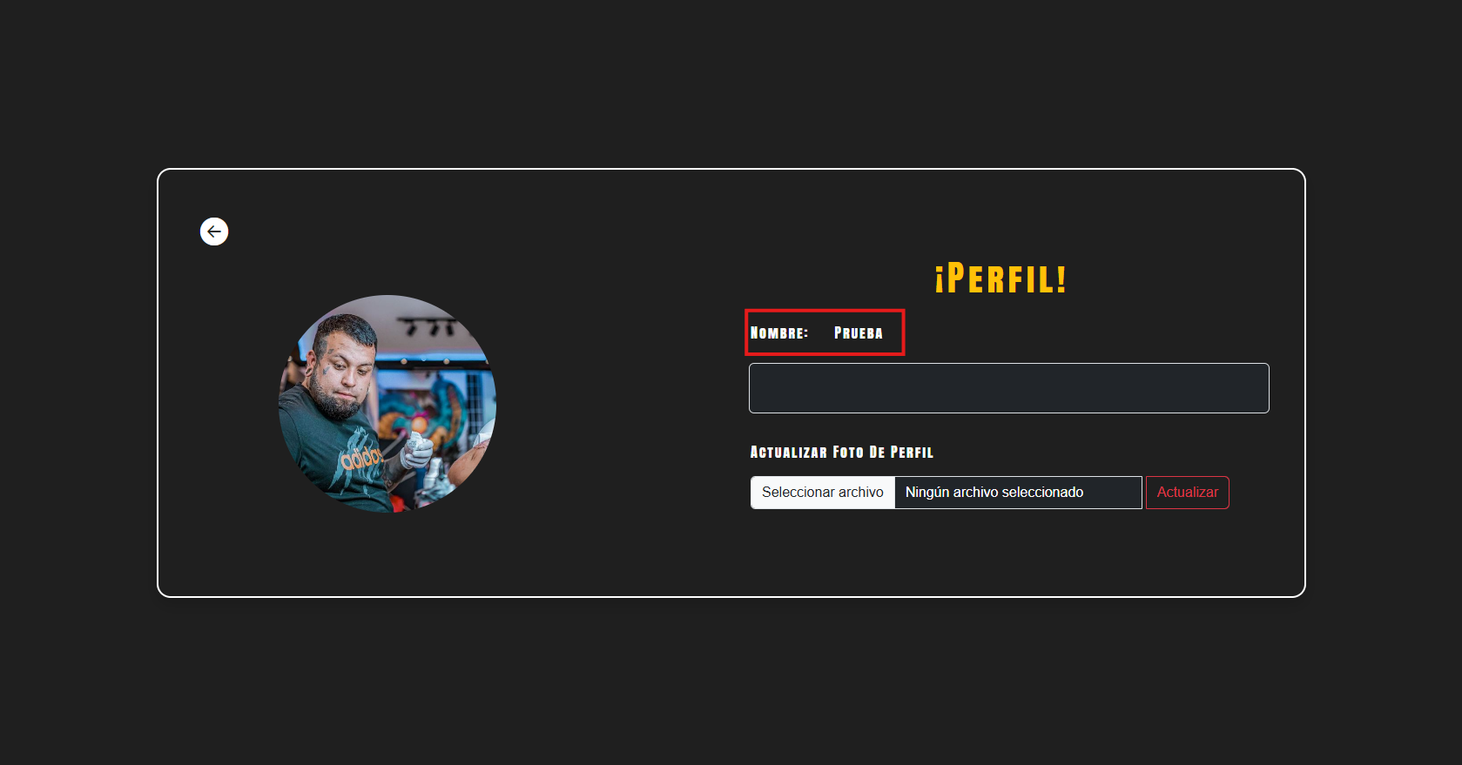

También al entrar de nuevo a “perfil” notara que su nombre se ah actualizado con éxito

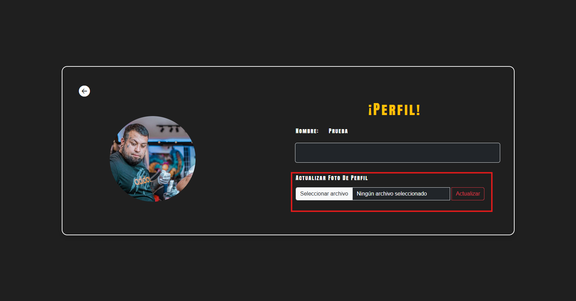

Para actualizar solo su foto de perfil deberá pulsar en el botón que tiene por nombre “seleccionar archivo”

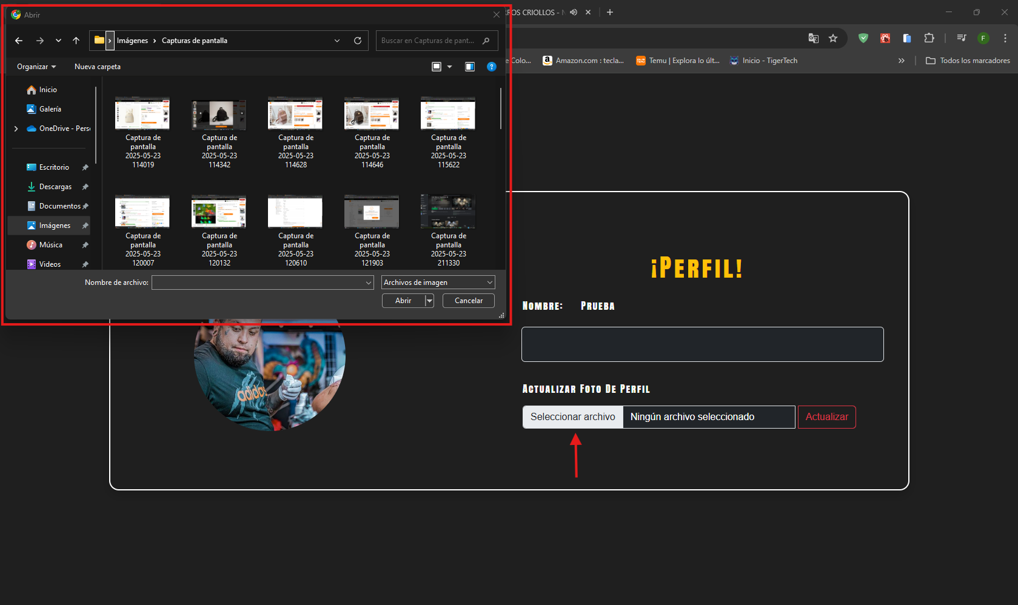

Al pulsar el botón “seleccionar archivo” esto abrirá el gestor de archivos de su computadora en el cual deberá seleccionar su nueva foto.

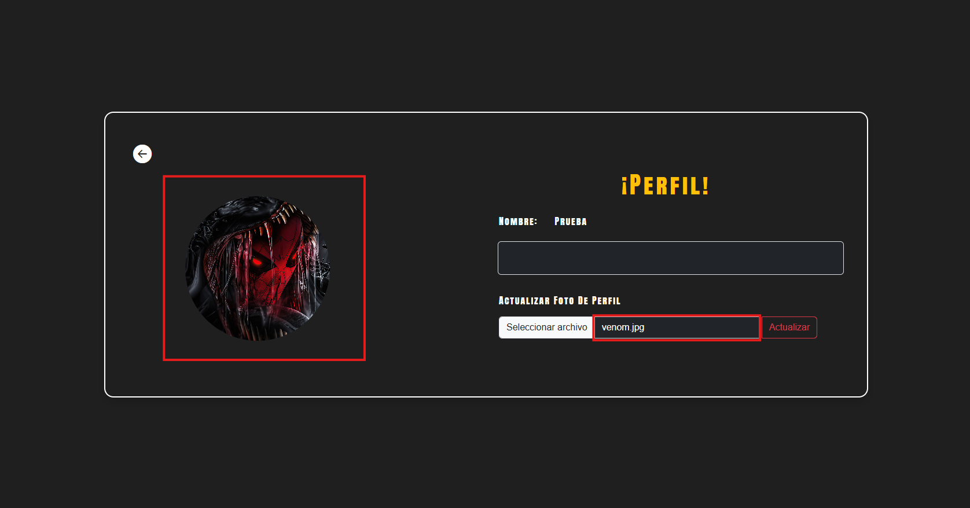

Al seleccionar el archivo podrá ver un preview de cómo va quedar su nueva imagen y el nombre del archivo seleccionado

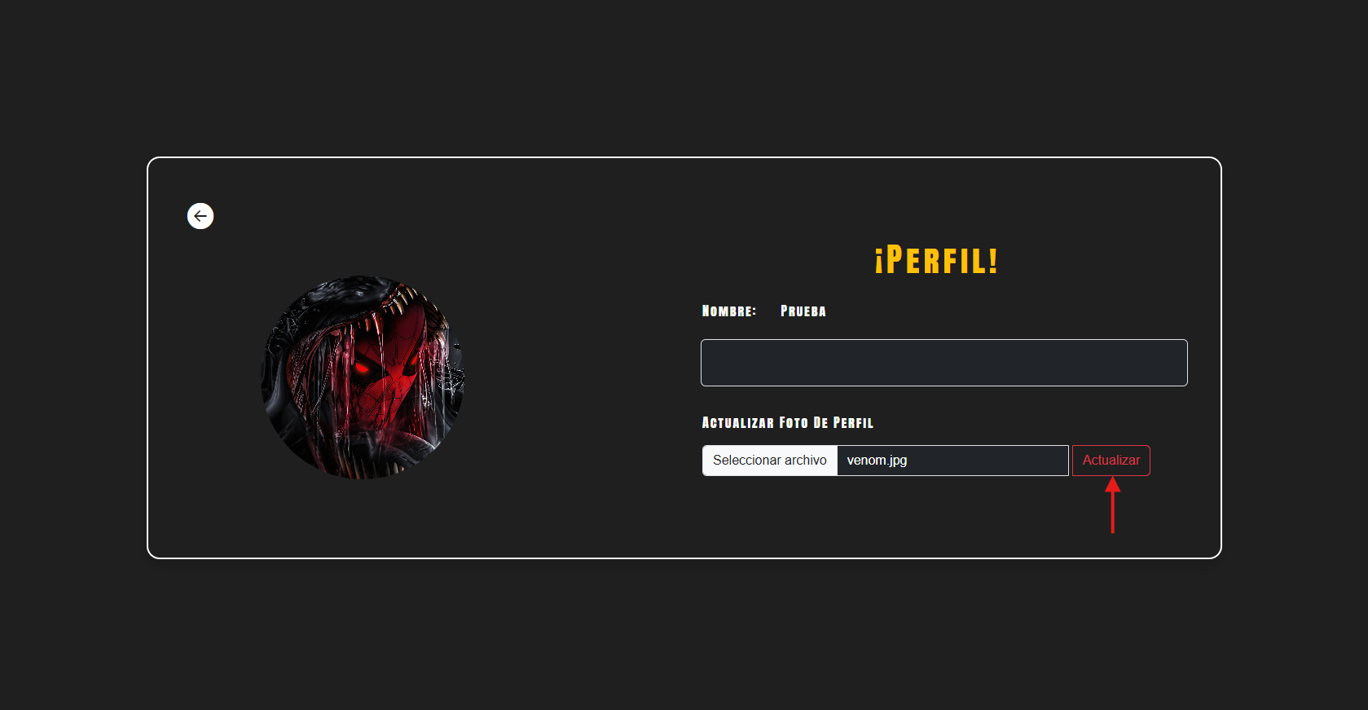

Si la foto que selecciono es la deseada y todo está correcto, oprimimos el botón “Actualizar” para esta acción no es necesario modificar el nombre también.



Al actualizar debe aparecer la alerta de éxito

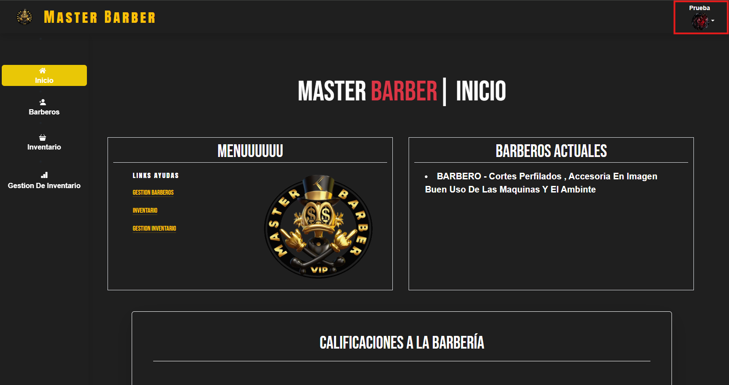

Y verá su nueva foto de perfil en el home del administrador

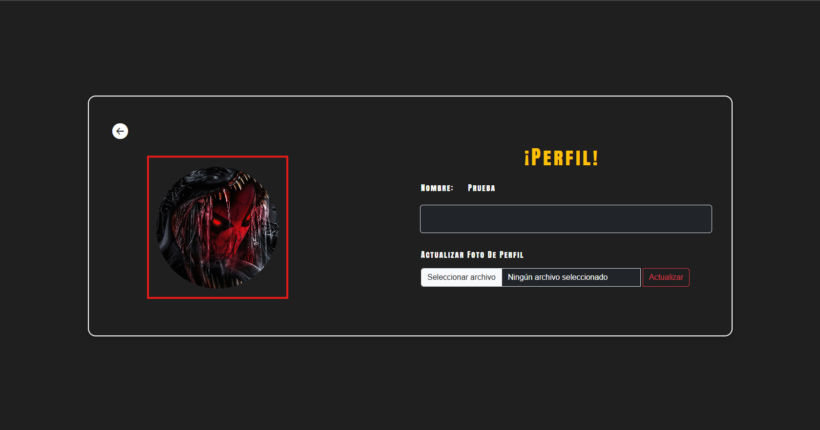

También al entrar de nuevo a “perfil” notara que su foto de perfil se ah actualizado con éxito

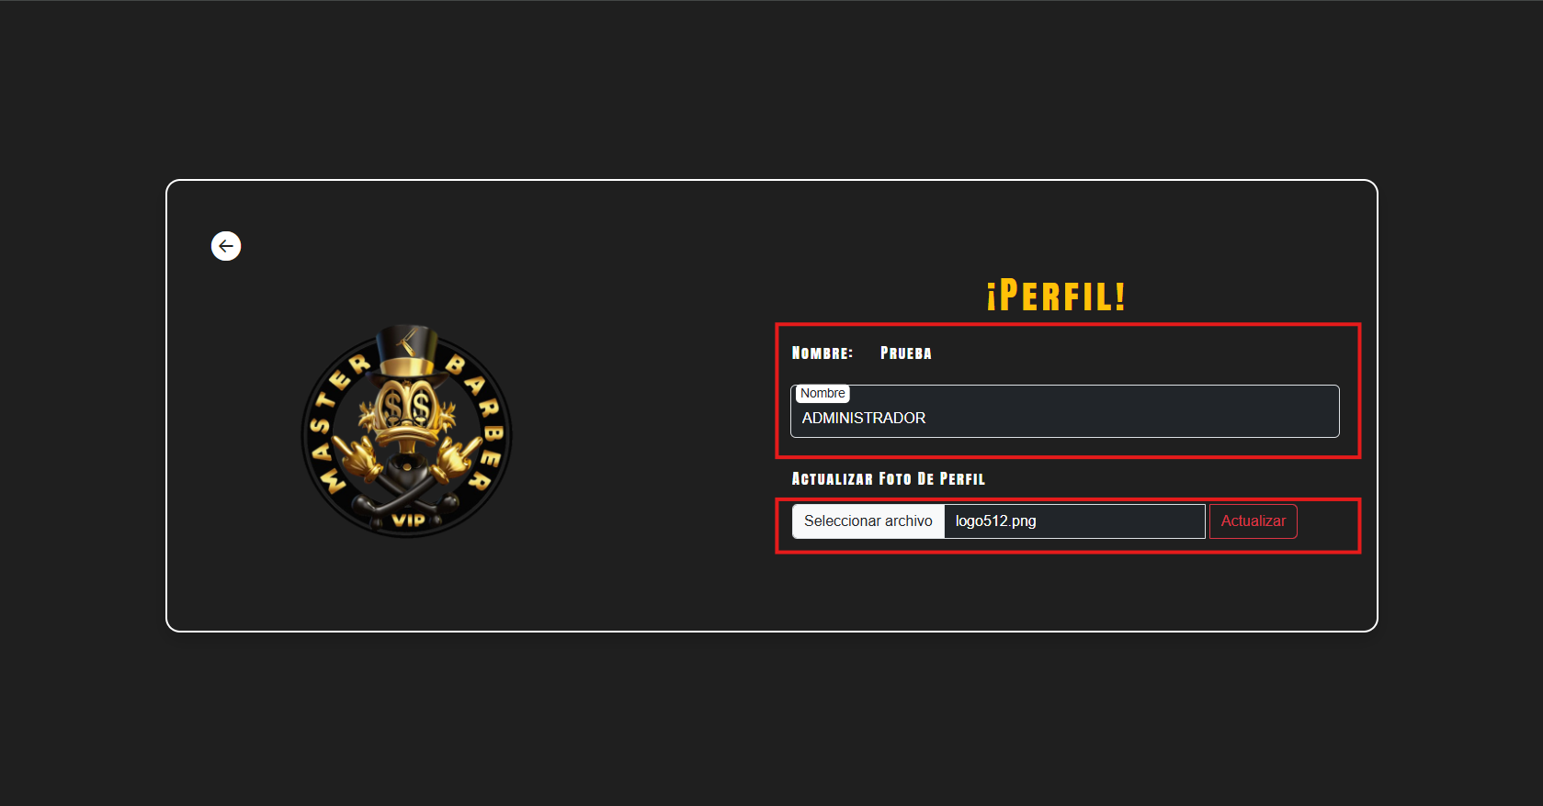

Para actualizar ambas cosas repetimos los pasos anteriores y oprimimos el botón de “Actualizar”

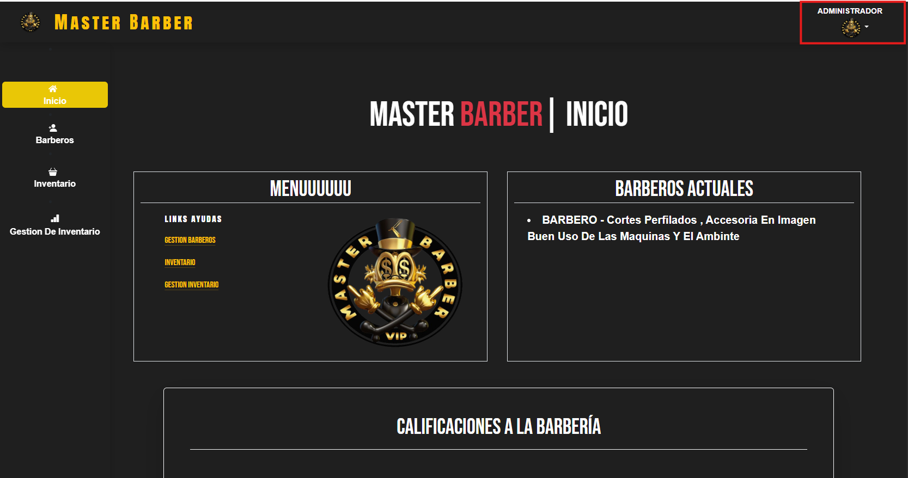

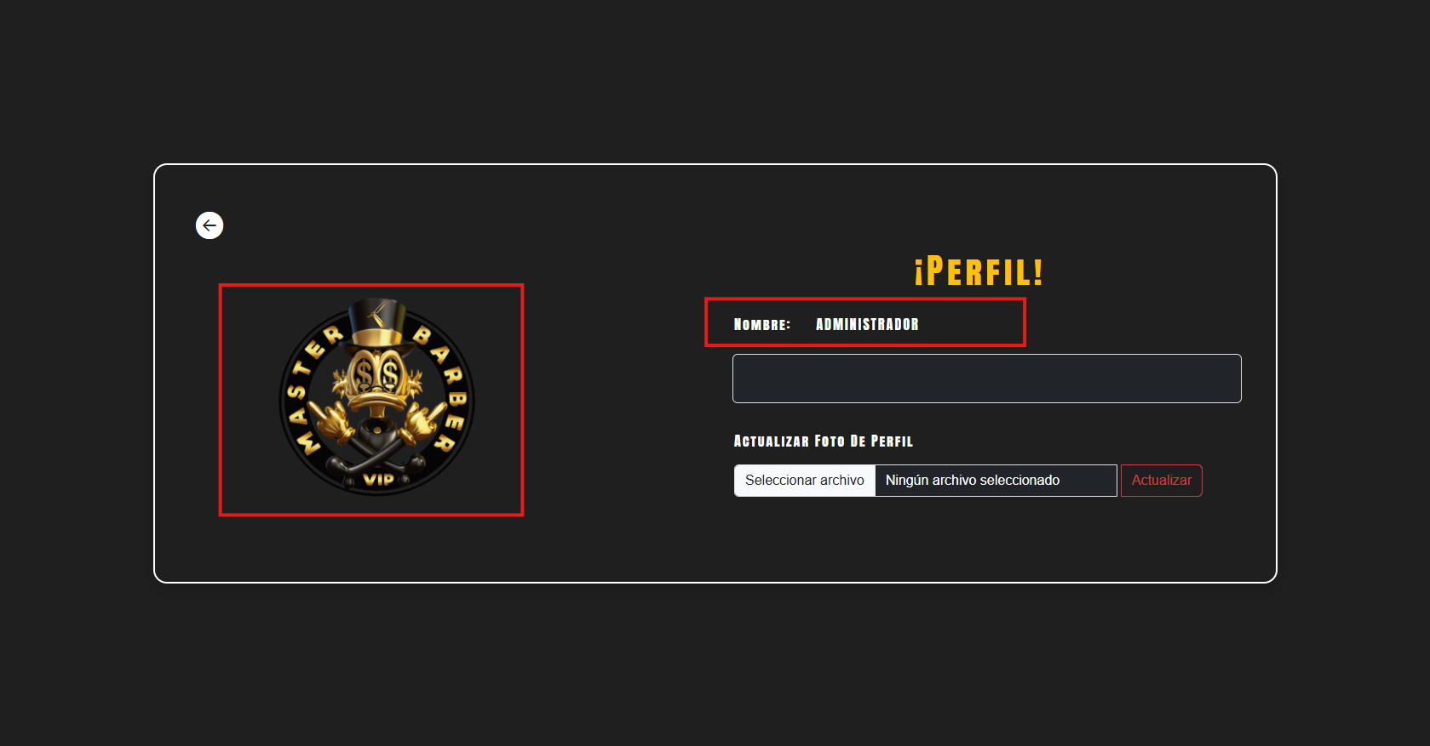

Y verá que todo se ha actualizado con éxito.

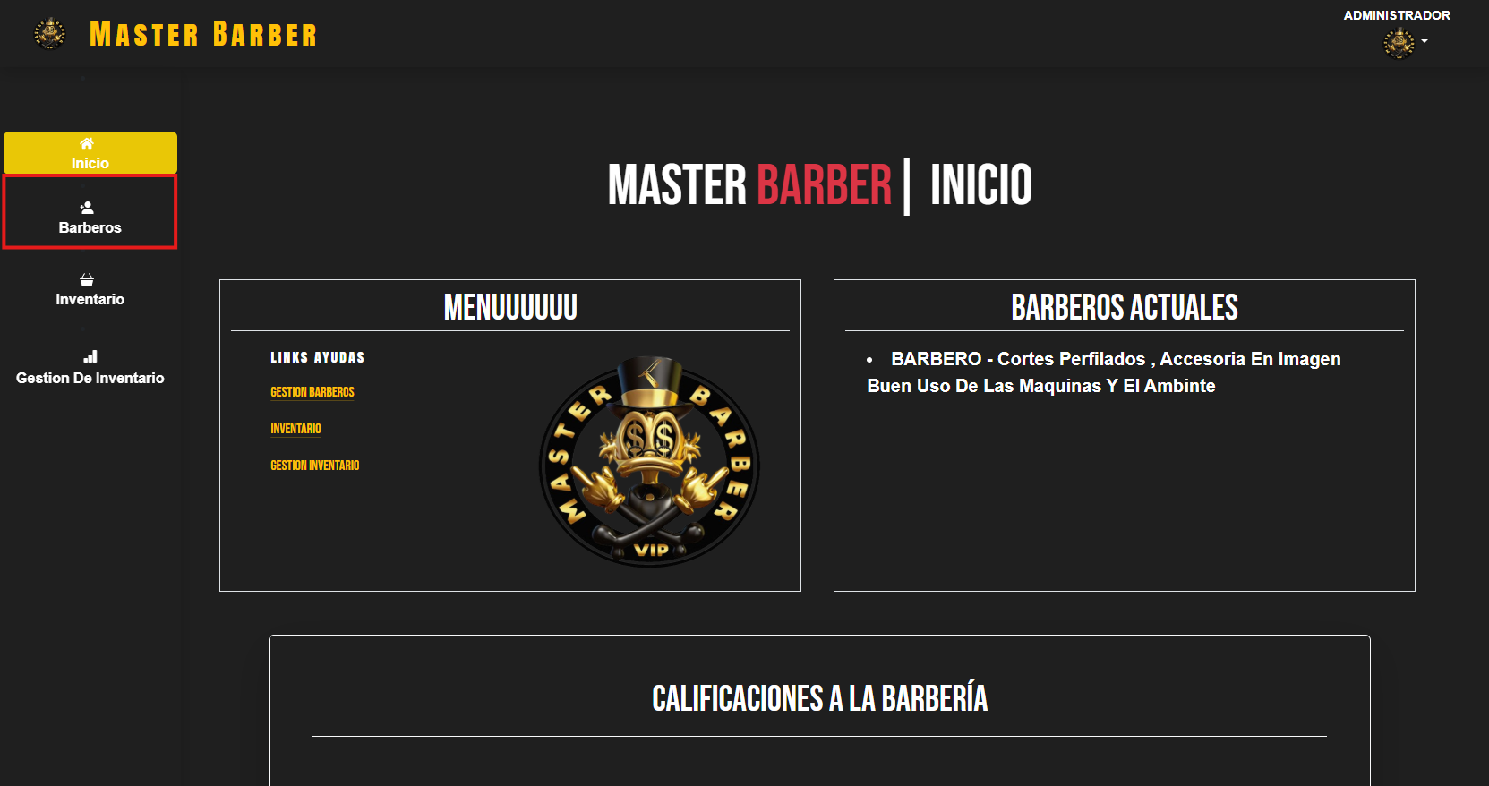

Para editar, eliminar o añadir un barbero deberá oprimir el botón que llevaba por nombre “Barberos” en la parte izquierda del home

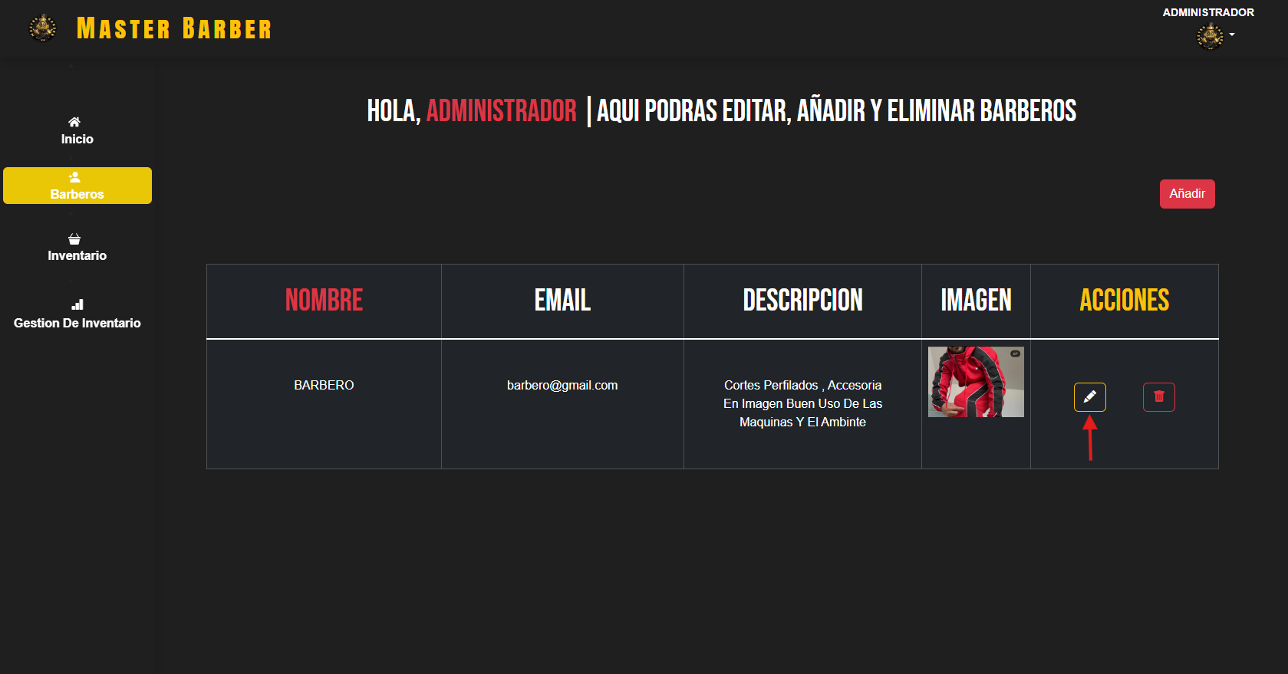

En este apartado podremos visualizar los barberos que ya tenemos agregados y decidir qué queremos hacer con este, si queremos editarlo, debemos ir al final de la tabla que tiene por nombre “Acciones” y seleccionar el icono del lápiz

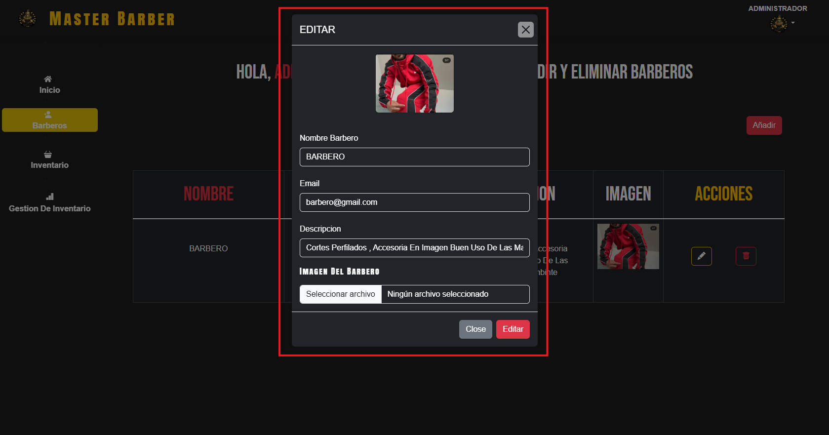

Este nos arroja un modal para seleccionar los datos que queremos editar, para este no es necesario llenar todos los campos puede solo actualizar uno o más si así lo desea

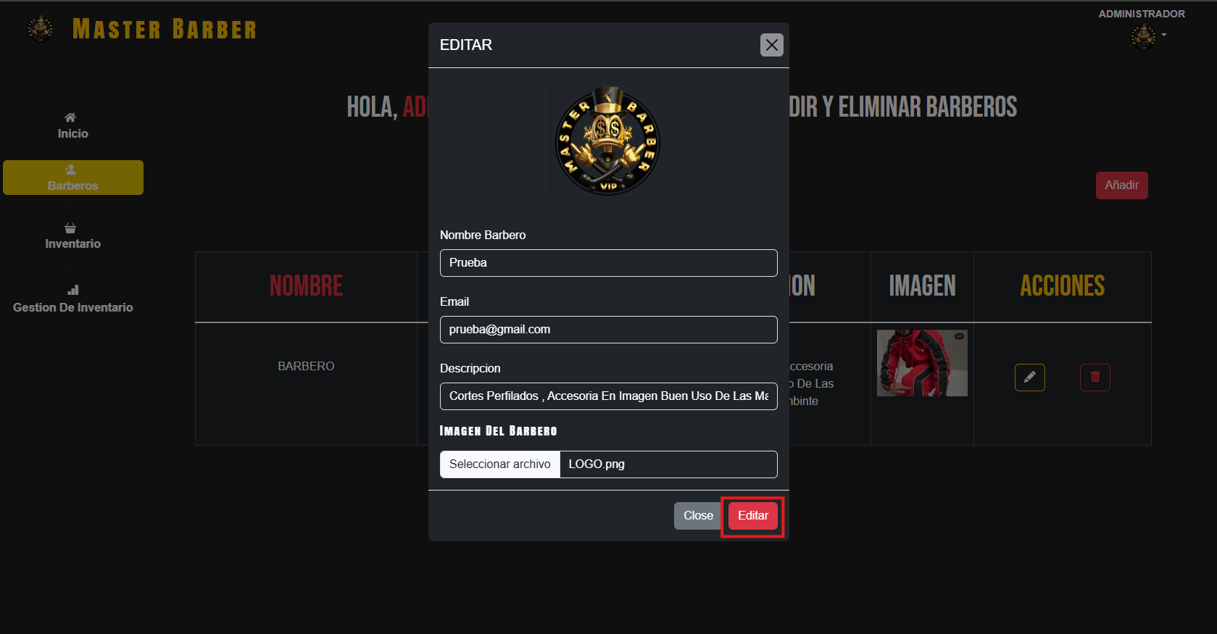

Deberá llenar con nueva información los campos que desea editar y cuando verifique que los campos a editar están correctos deberá oprimir el botón que tiene por nombre “Editar” que se encuentra en la parte inferior derecha del modal.

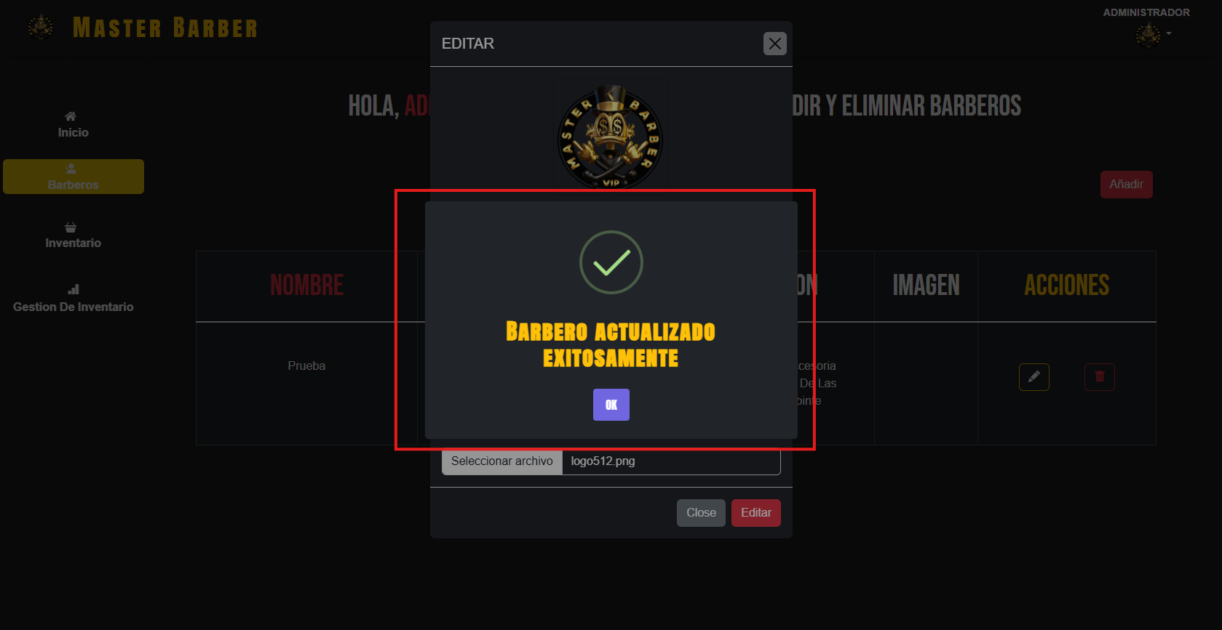

Al oprimir el botón mostrará una alerta de éxito o en su defecto una de error si los datos no fueron insertados correctamente

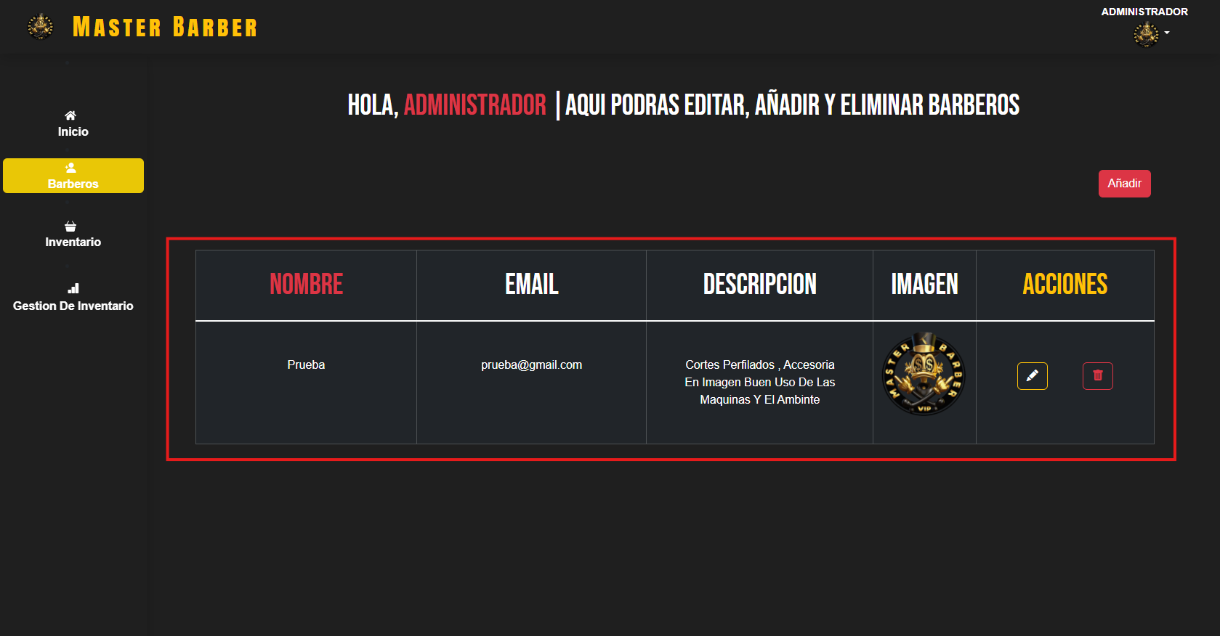

Ya en la tabla podremos visualizar al barbero con los cambios que realizamos.

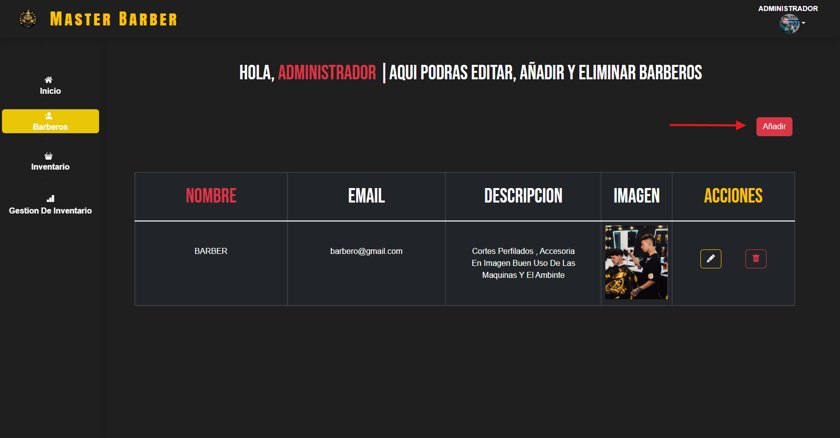

Para añadir un nuevo barbero debemos ir al botón que lleva por nombre “Añadir” que encontrara en la parte superior derecha de la tabla

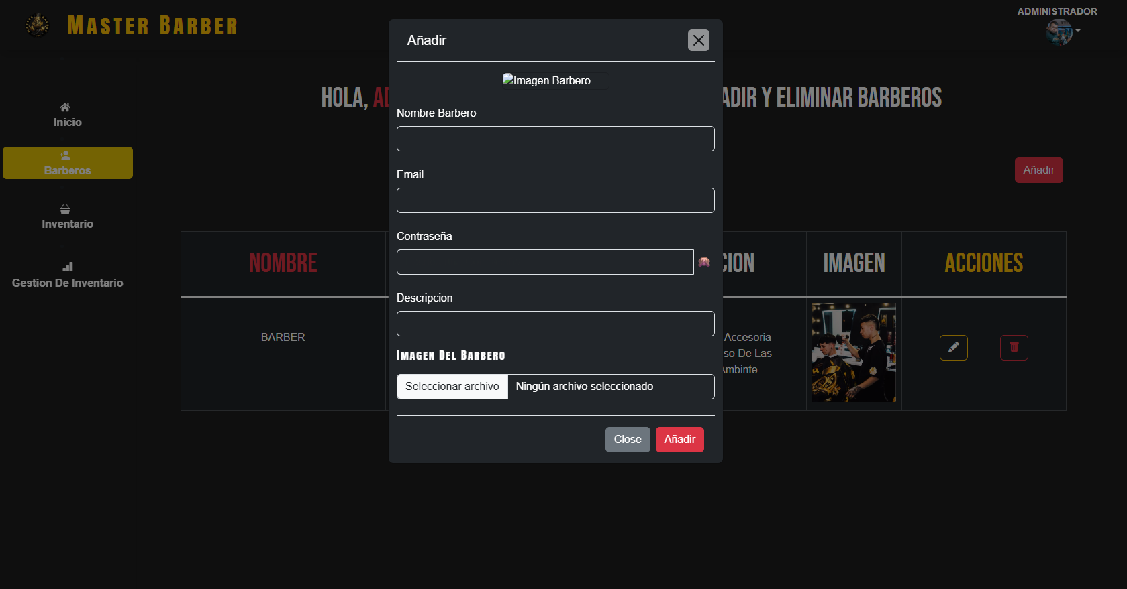

Se abrirá un formulario emergente para registrar un nuevo barbero.

Campos del formulario:

Nombre Barbero: Ingrese el nombre completo del barbero que será registrado.

Email: Correó electrónico que el barbero utilizará para acceder al sistema.

Contraseña: Contraseña asignada al barbero para su inicio de sesión. Esta debe ser segura y fácil de recordar para el usuario.

Descripción: Información adicional sobre el barbero. Puede incluir su experiencia, especialidades o cualquier dato relevante.

Imagen del barbero: Haga clic en “Seleccionar archivo” para subir una imagen del barbero desde su dispositivo. Esta imagen aparecerá en la tabla de barberos para fácil identificación.

Botones disponibles:

Close: Cierra el formulario sin guardar los datos ingresados.

Añadir: Guarda el nuevo registro del barbero con toda la información proporcionada.

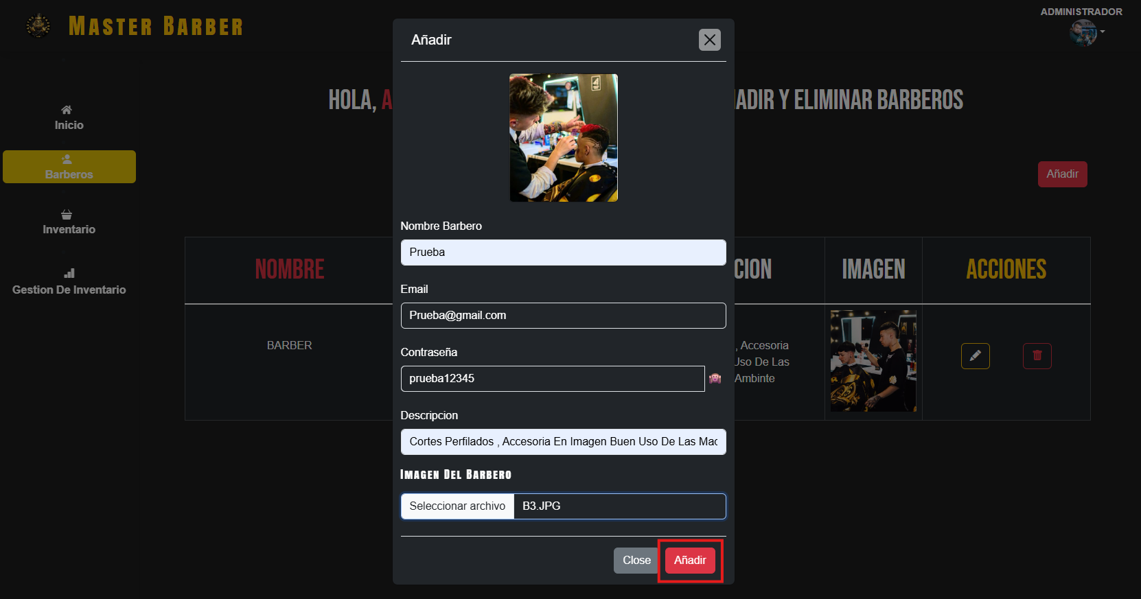

Al llenar todos los campos de forma correcta y oprimir el botón de “Añadir”

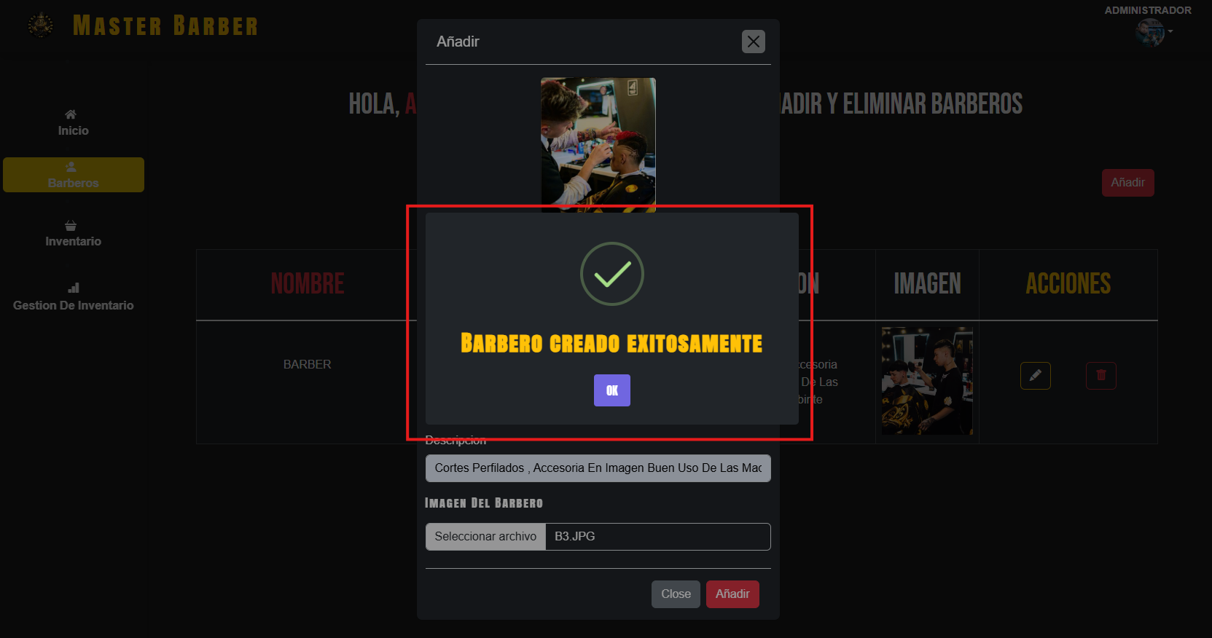

Al oprimir el botón mostrará una alerta de éxito o en su defecto una de error si los datos no fueron insertados correctamente

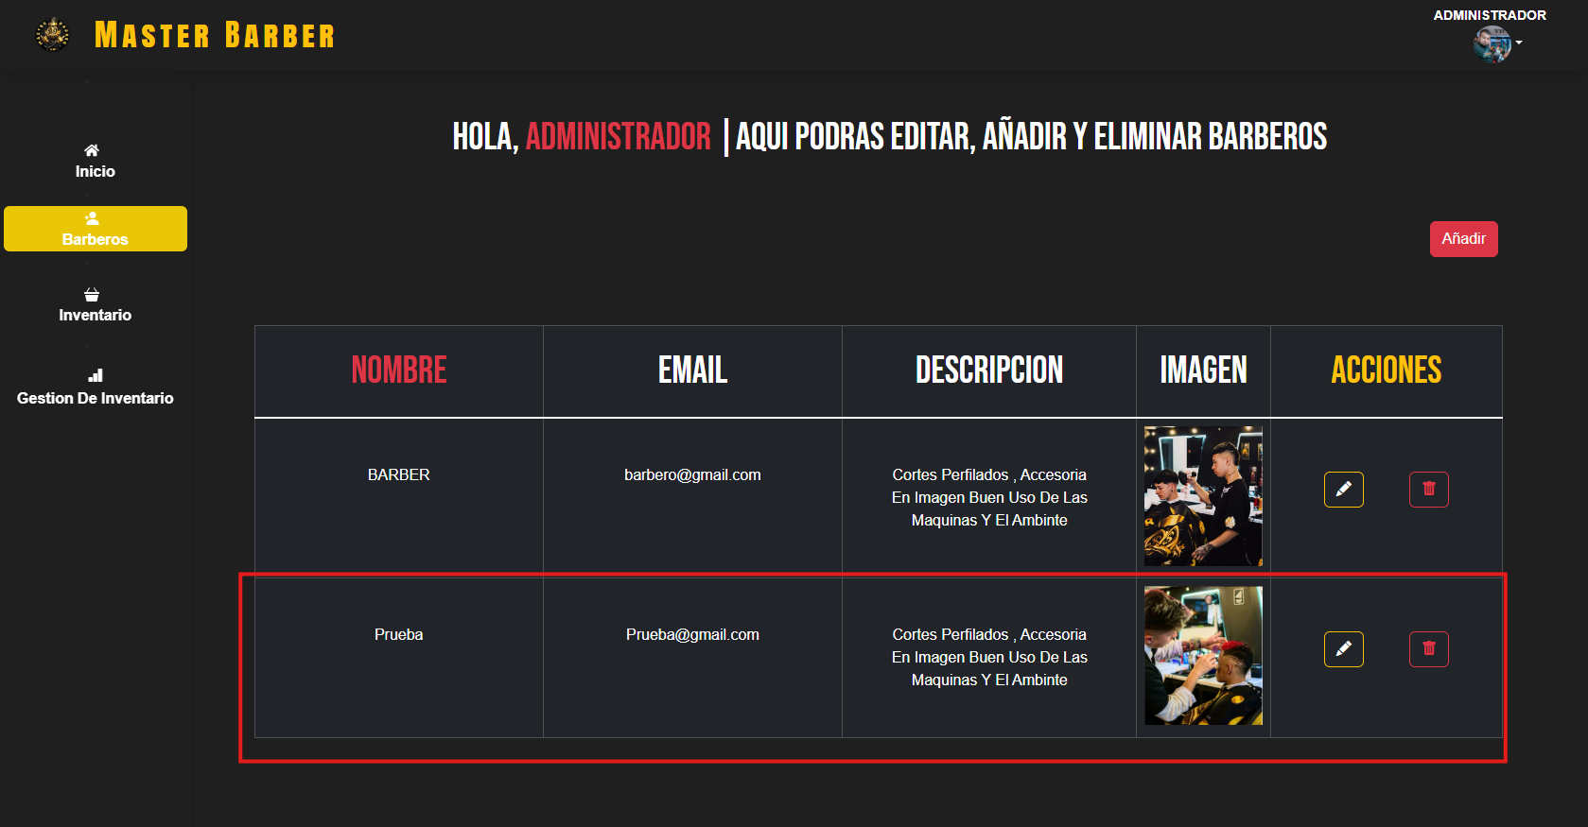

Ya en la tabla podremos visualizar al barbero que acabamos de crear.

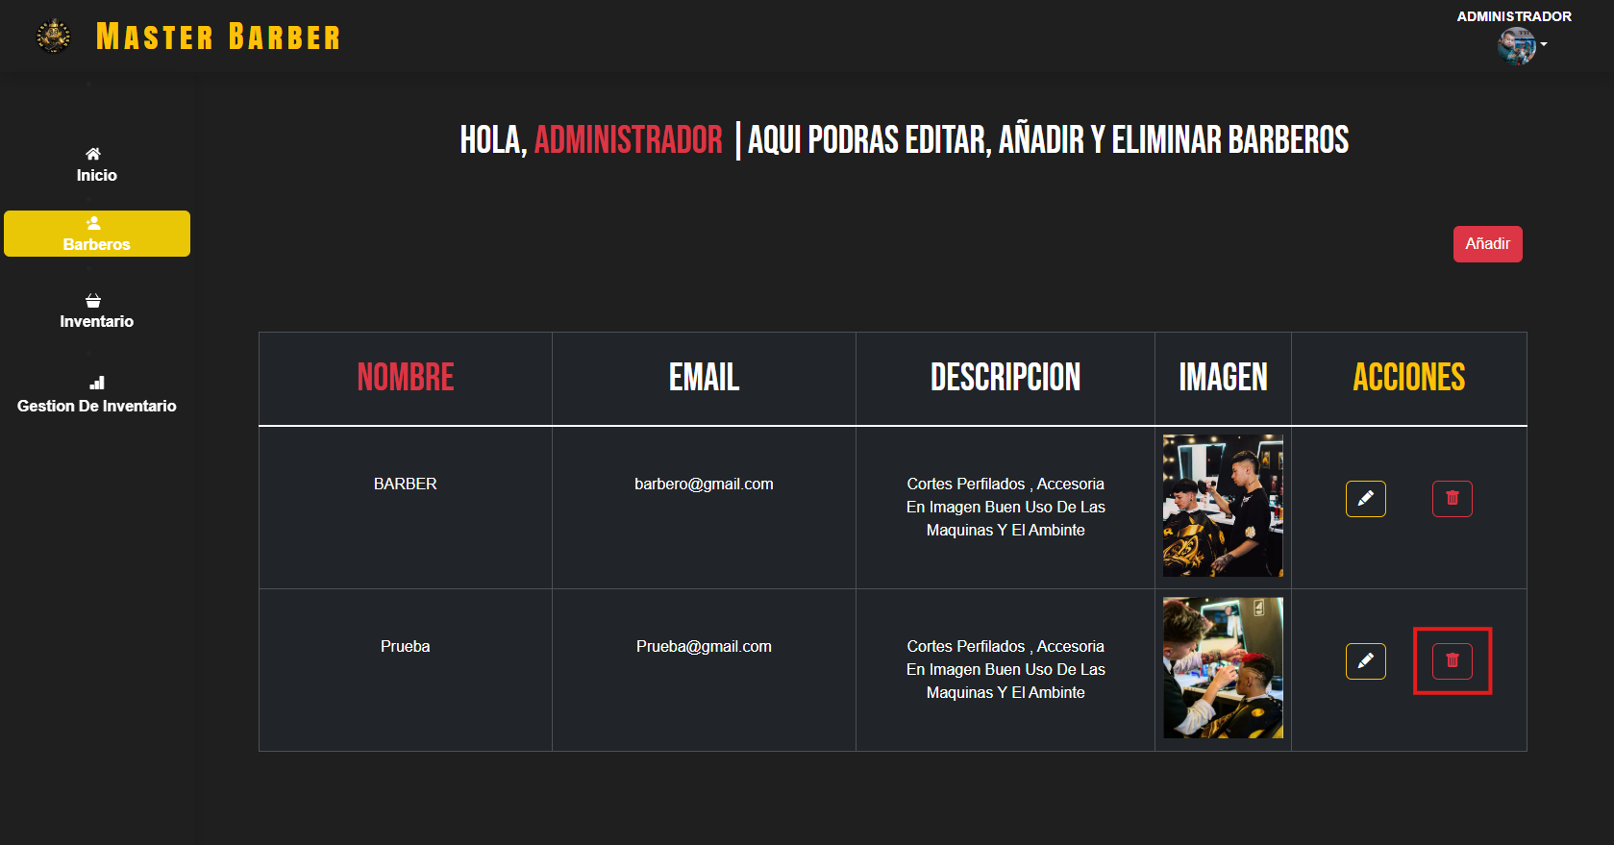

Para eliminar a un barbero por completo debemos ir a la parte final de la tabla que tiene por nombre “ACCIONES” y oprimir el botón que tiene como icono una cesta de basura y es de color rojo

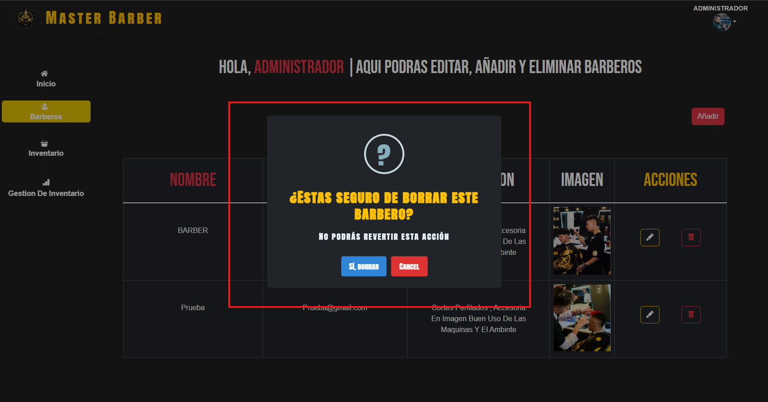

Cuando el administrador hace clic en el botón eliminar (ícono de bote de basura rojo) correspondiente a un barbero en la tabla, aparece una ventana emergente de confirmación para evitar eliminaciones accidentales.

Contenido de la alerta:

Icono de advertencia (signo de interrogación) en la parte superior.

Mensaje principal en color amarillo:

“¿ESTÁS SEGURO DE BORRAR ESTE BARBERO?”

Submensaje en blanco (advertencia):

“NO PODRÁS REVERTIR ESTA ACCIÓN”

Opciones disponibles:

Sí, borrar: (botón azul) Confirma la eliminación del barbero seleccionado. Esta acción es irreversible.

Cancelar: (botón rojo) Cierra la alerta sin eliminar al barbero.

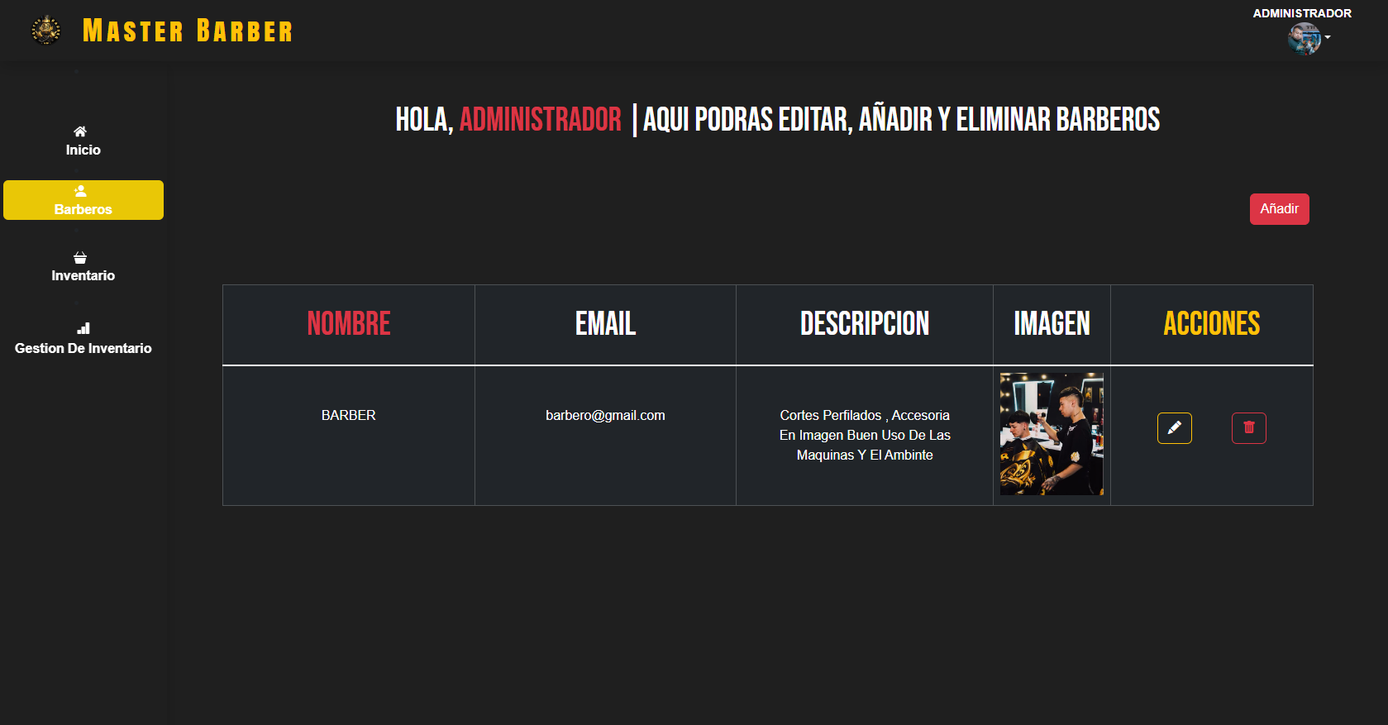

Al oprimir el botón de “si,borrar” podremos ver que el barbero ya no se muestra en la tabla, lo que quiere decir que se ah eliminado completamente.

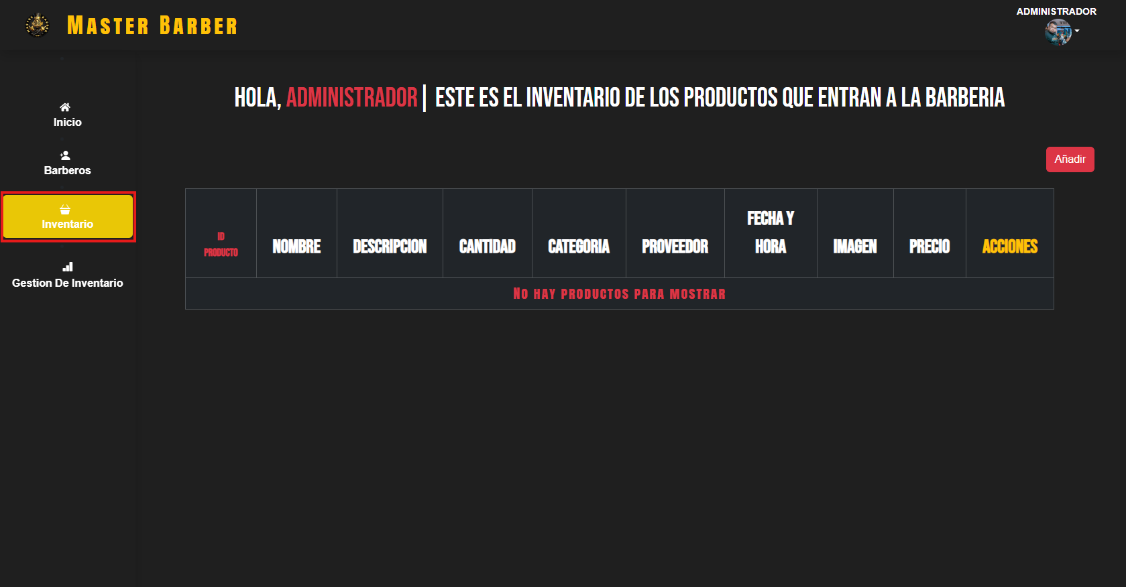

Al ingresar a la sección de Inventario, el Administrador verá una interfaz como la que se muestra en la imagen. Esta sección está diseñada para que el administrador tenga control y visualización de todos los productos que ingresan a la barbería.

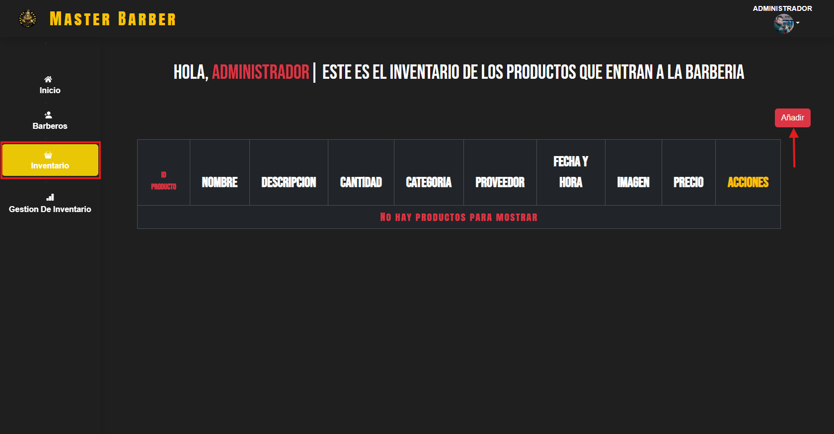

En la esquina superior derecha de la tabla se encuentra un botón rojo con el texto "Añadir", el cual permite registrar un nuevo producto en el inventario. Al hacer clic en este botón, se abrirá un formulario para introducir la información del nuevo producto.

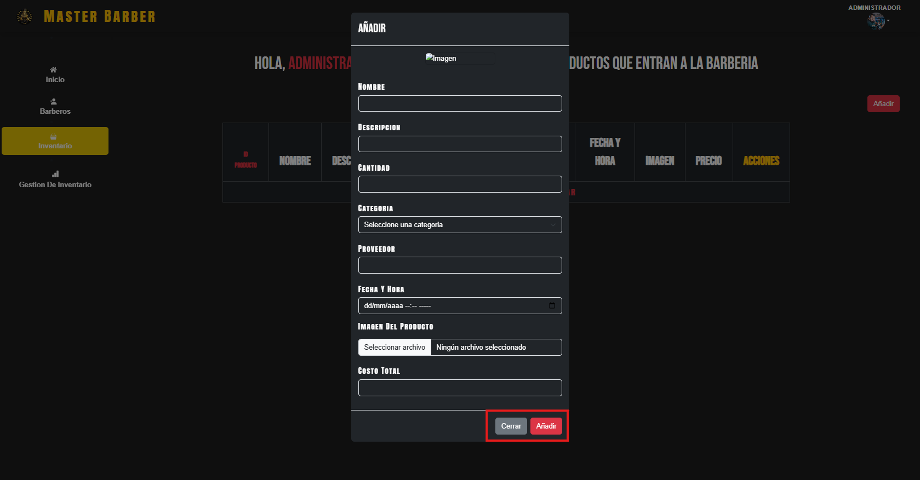

Al presionar el botón "Añadir", se abre una ventana emergente con un formulario donde el administrador debe ingresar los datos del nuevo producto.

Campos del formulario:

Nombre: Ingrese el nombre del producto que será registrado.

Descripción: Detalle breve sobre el producto (por ejemplo, tamaño, uso o características especiales).

Cantidad: Número de unidades del producto que están siendo ingresadas al inventario.

Categoría: Seleccione una categoría del producto desde el menú desplegable.

Proveedor: Nombre del proveedor que suministra el producto.

Fecha y hora: Seleccione la fecha y hora de ingreso del producto. Puede usar el ícono de calendario para facilitar la selección.

Imagen del producto: Haga clic en “Seleccionar archivo” para subir una imagen del producto desde su dispositivo. Esta imagen será visible en la tabla del inventario.

Costo total: Ingrese el precio o costo del producto registrado.

Botones disponibles:

Cerrar: Cancela el registro y cierra el formulario sin guardar cambios.

Añadir: Guarda el producto en el inventario con toda la información ingresada.

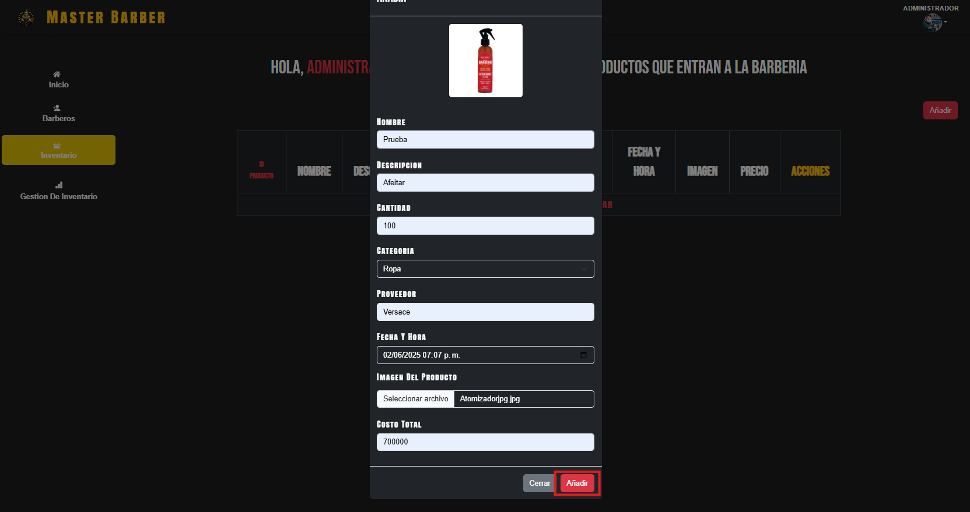

Al llenar todos los campos de forma correcta y oprimir el botón de “Añadir”

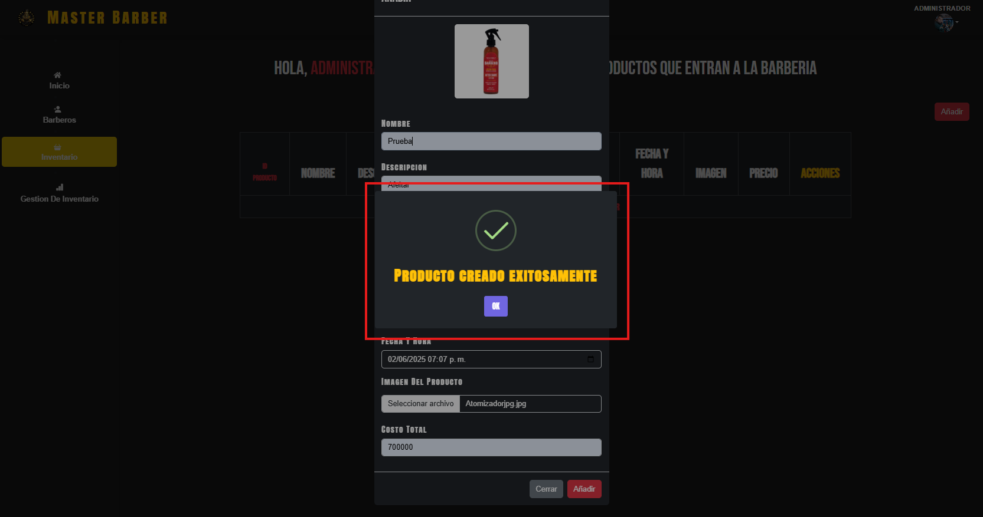

Al oprimir el botón mostrará una alerta de éxito o en su defecto una de error si los datos no fueron insertados correctamente

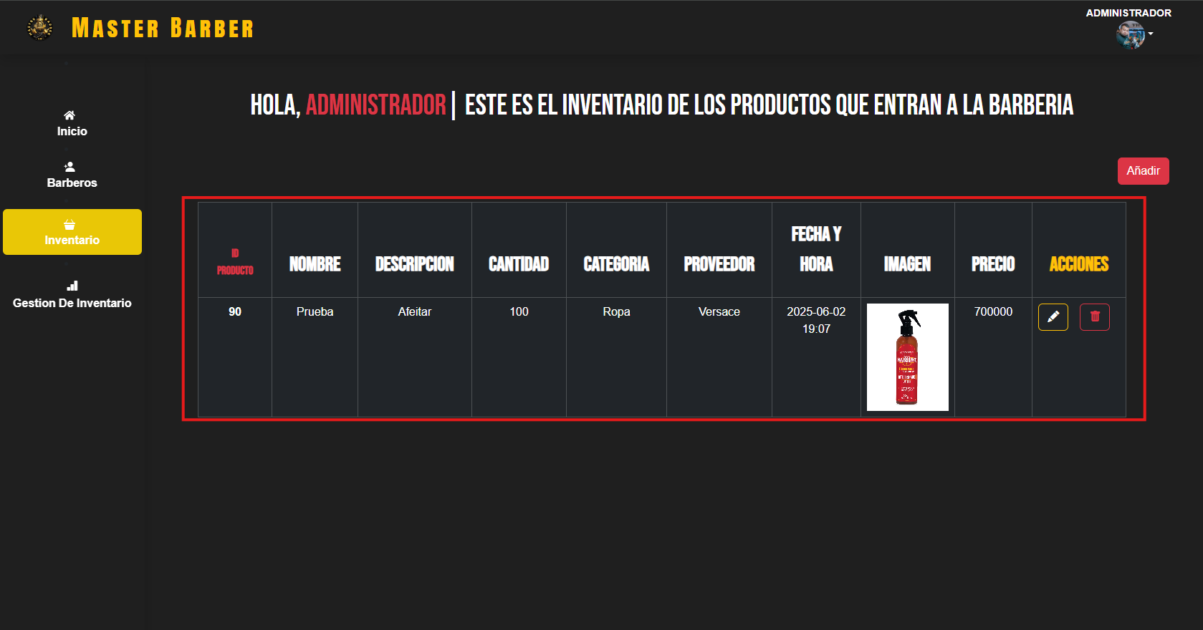

Ya creado el producto lo podremos visualizar en la tabla

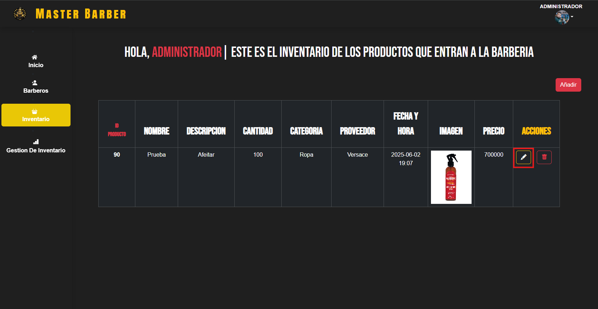

En la tabla de inventario, cada fila representa un producto registrado en la barbería. Dentro de la columna "ACCIONES", se encuentra un botón con un ícono de lápiz amarillo, que permite editar la información del producto correspondiente.

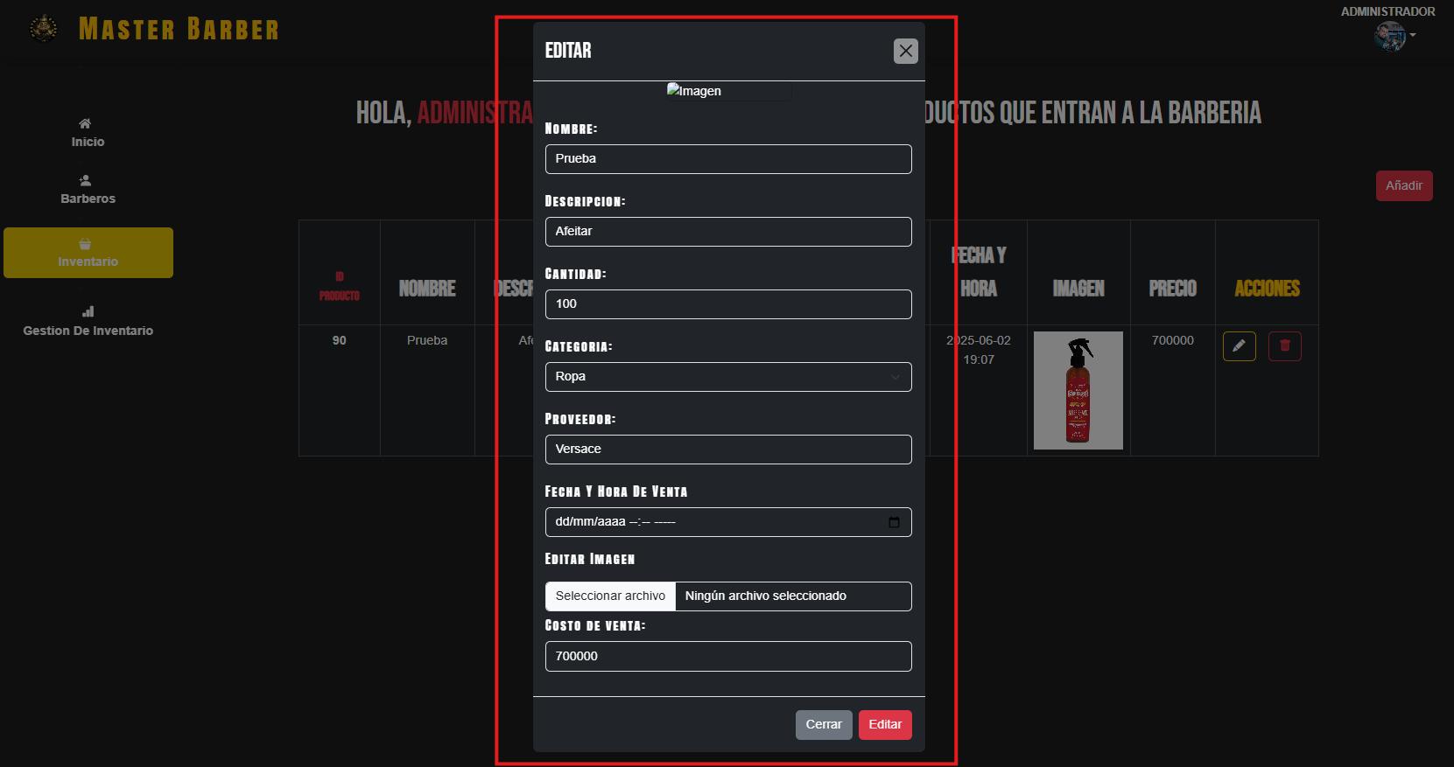

Cuando se hace clic en el botón de editar (ícono de lápiz amarillo), se despliega un formulario emergente que permite modificar todos los datos del producto seleccionado en el inventario.

Campos del formulario

Imagen actual del producto: Se muestra una vista previa de la imagen registrada.

Nombre: Campo de texto donde se puede modificar el nombre del producto.

Descripción: Permite editar la descripción del producto.

Cantidad: Campo numérico para actualizar el stock disponible.

Categoría: Desplegable que permite cambiar la categoría asignada al producto.

Proveedor: Campo de texto para modificar el nombre del proveedor.

Fecha y hora de venta: Selector de fecha y hora para actualizar el registro temporal del producto.

Editar imagen: Botón para subir una nueva imagen del producto (opcional).

Costo Total: Campo para actualizar el precio unitario del producto.

Botones de acción

Cerrar: Botón gris que cierra el formulario sin aplicar cambios.

Editar: Botón rojo que guarda los cambios realizados en el producto.

Importante

* La imagen solo se actualiza si se selecciona un nuevo archivo.
* Si dejas el campo de fecha vacío, puede conservar el valor anterior dependiendo de la validación del sistema.

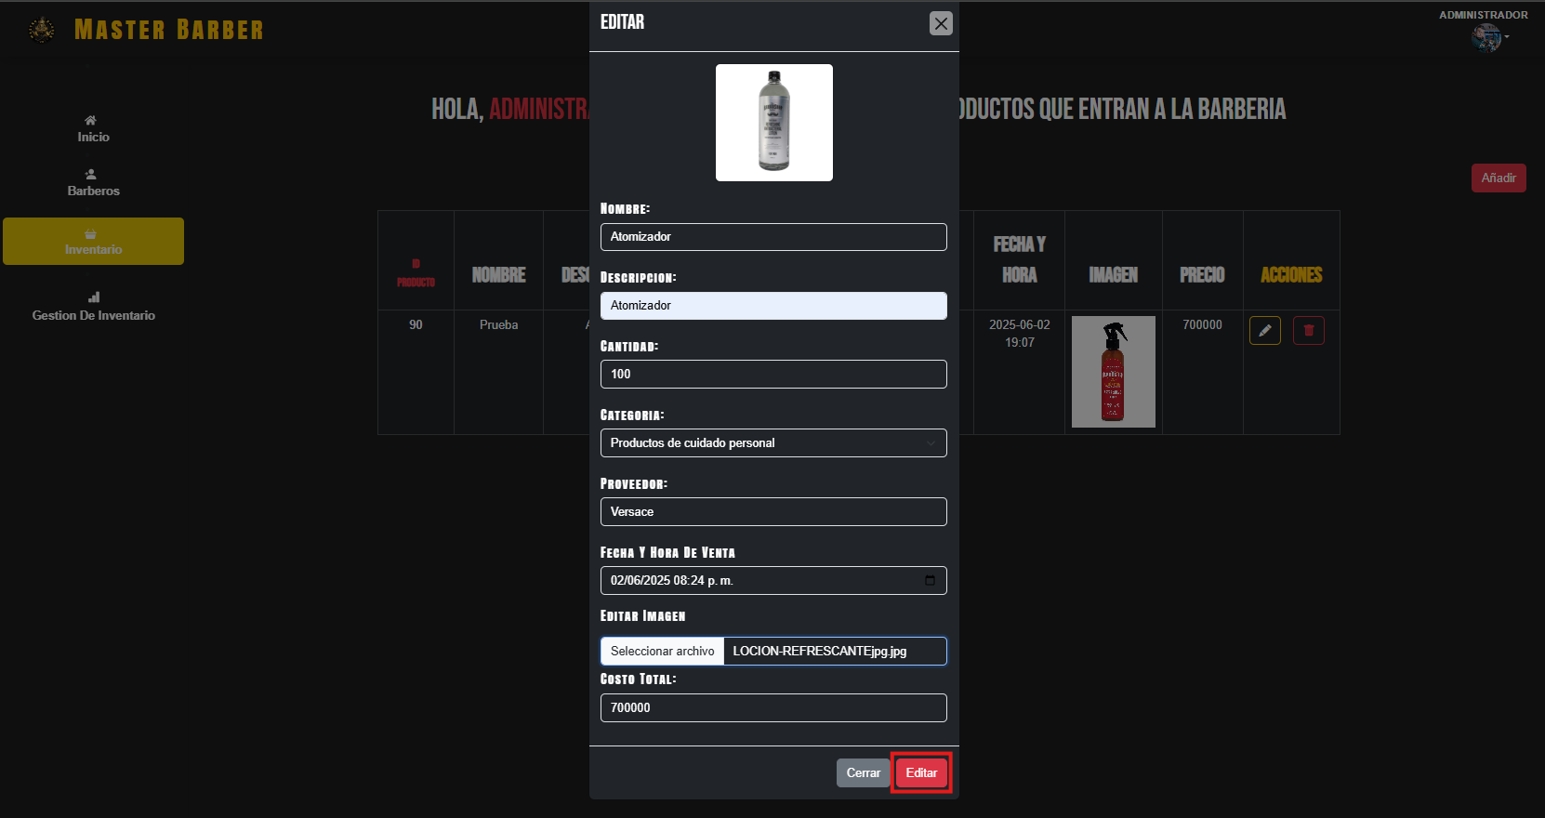

Al cambiar todos los campos que desea editar, de forma correcta y oprimir el botón de “Editar”

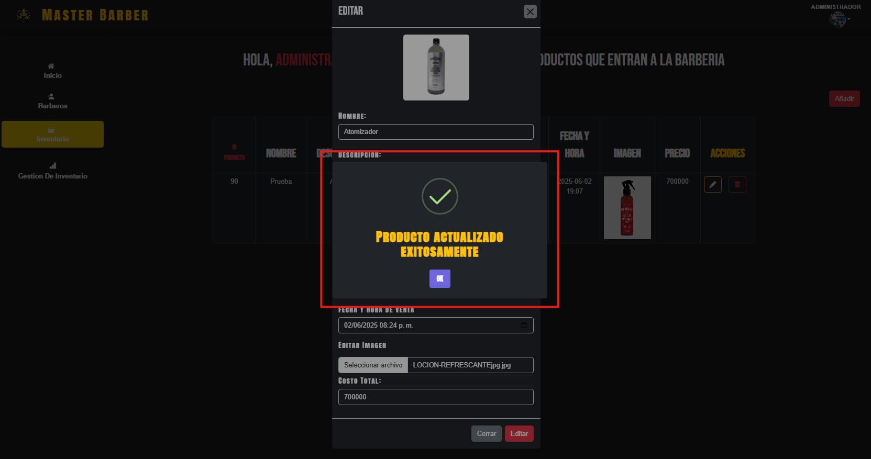

Al oprimir el botón mostrará una alerta de éxito o en su defecto una de error si los datos no fueron insertados correctamente

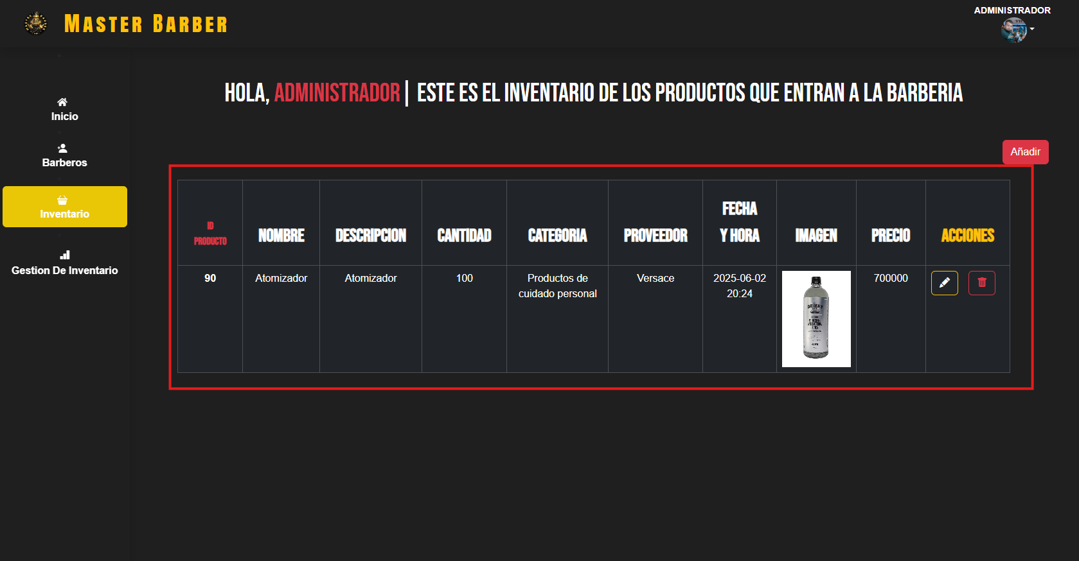

Y se visualizaran los cambios en la tabla

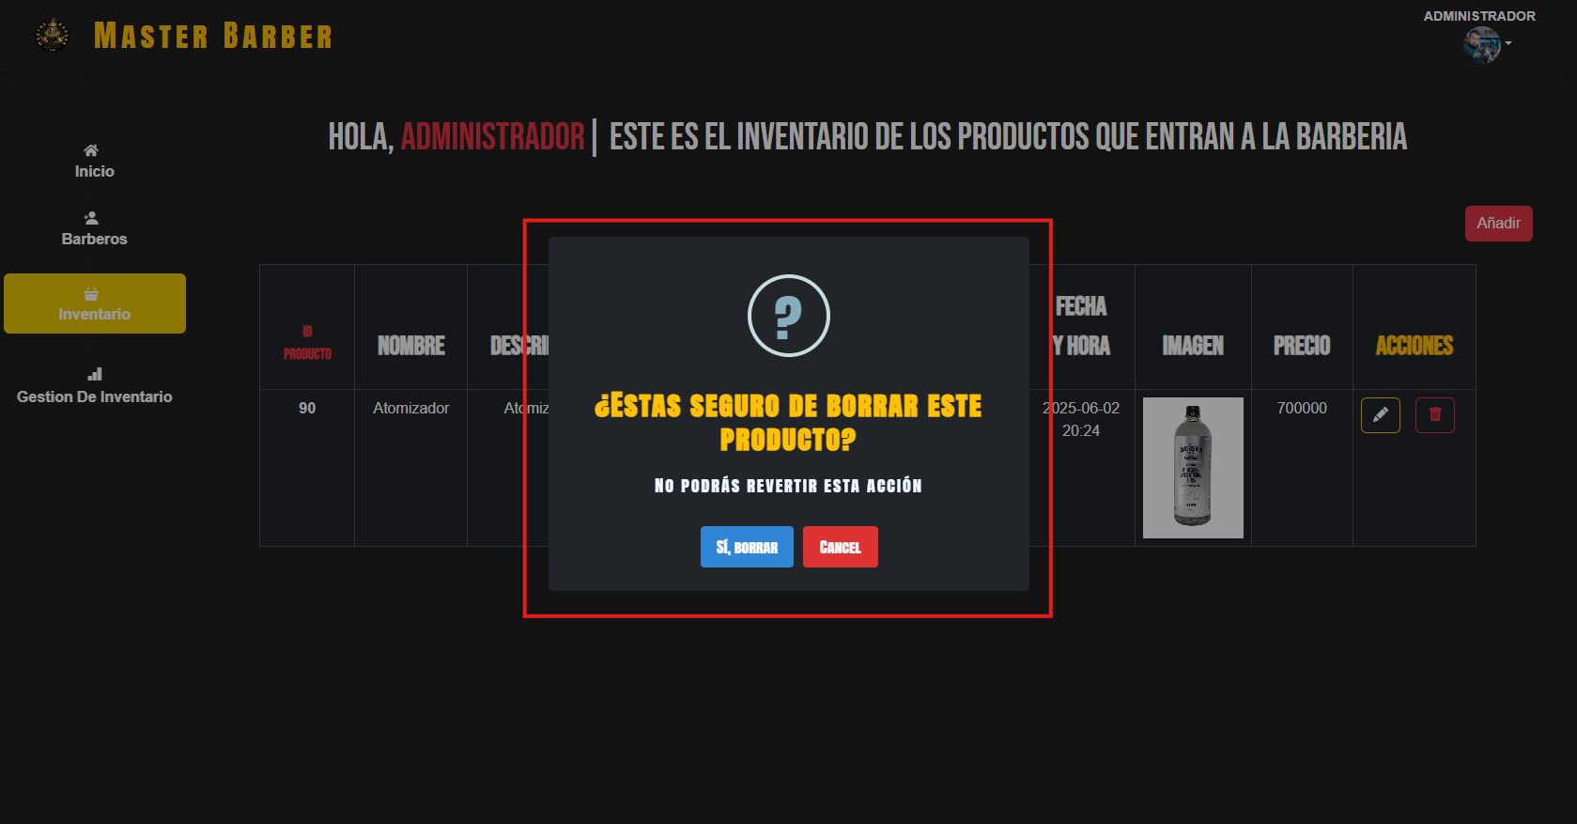

Al hacer clic en el ícono de papelera roja en la columna de "Acciones", se despliega un cuadro de confirmación centralizado que solicita al usuario confirmar la eliminación del producto.

Mensaje de advertencia

Texto principal: ¿ESTÁS SEGURO DE BORRAR ESTE PRODUCTO?

Este mensaje aparece en un texto grande y en color amarillo llamativo.

Submensaje de advertencia: NO PODRÁS REVERTIR ESTA ACCIÓN

En letras blancas, indicando que la acción es permanente.

Botones disponibles

Sí, borrar (botón azul): Confirma y elimina el producto de la base de datos y del listado de inventario.

Cancelar (botón rojo): Cierra la ventana y no realiza ningún cambio.

Importante:

* Esta acción no se puede deshacer.
* Asegúrate de que el producto realmente debe ser eliminado antes de confirmarlo.
* Si haces clic en “Cancelar”, no se eliminará nada y regresarás a la vista de inventario.

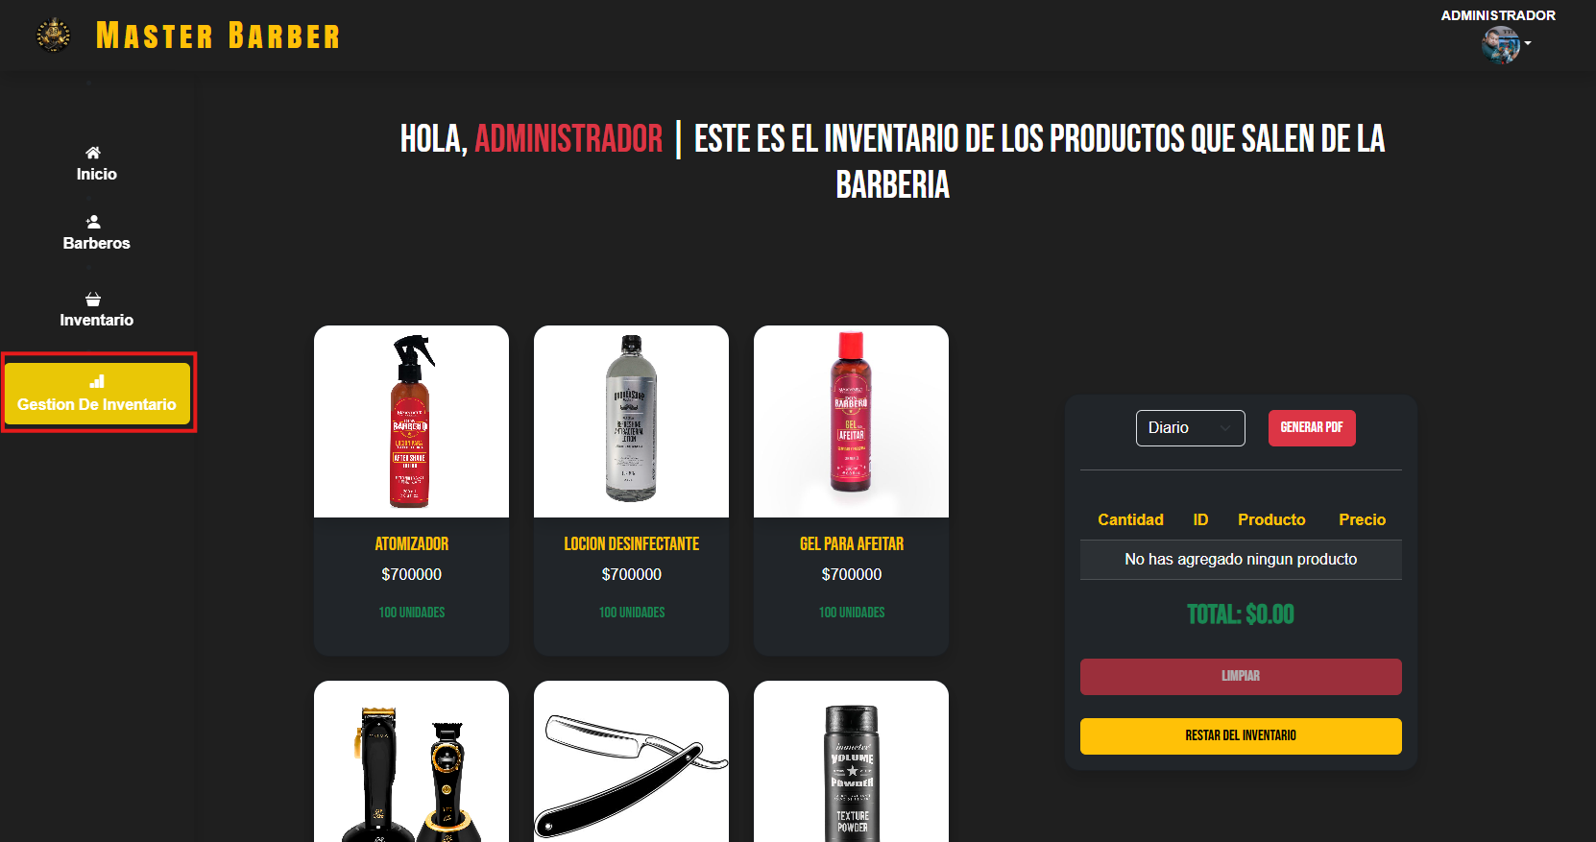

Esta pantalla permite al administrador visualizar el inventario de productos, registrar ventas restando automáticamente del inventario, generar reportes en PDF y visualizar estadísticas gráficas de ventas.

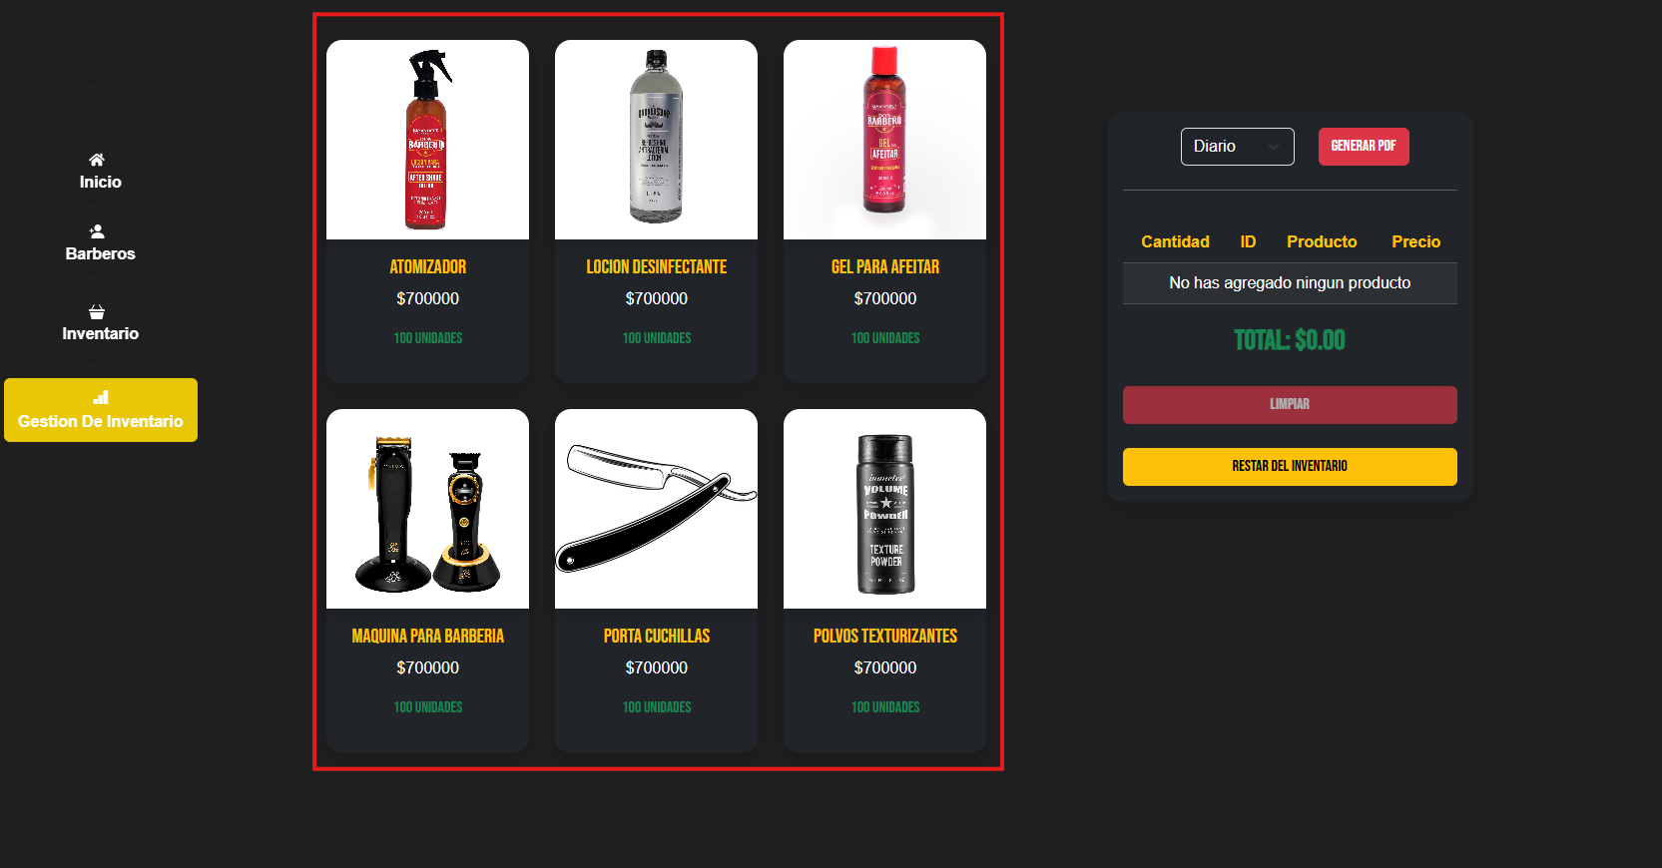

Vista de Inventario (Columna izquierda)

Se muestra un listado de productos disponibles en forma de tarjetas.

Cada tarjeta contiene:

Imagen del producto.

Nombre.

Precio unitario.

Cantidad en stock.

Funcionalidad: Al hacer clic en una tarjeta, se agrega 1 unidad de ese producto a la lista de venta y se descuenta automáticamente del inventario.

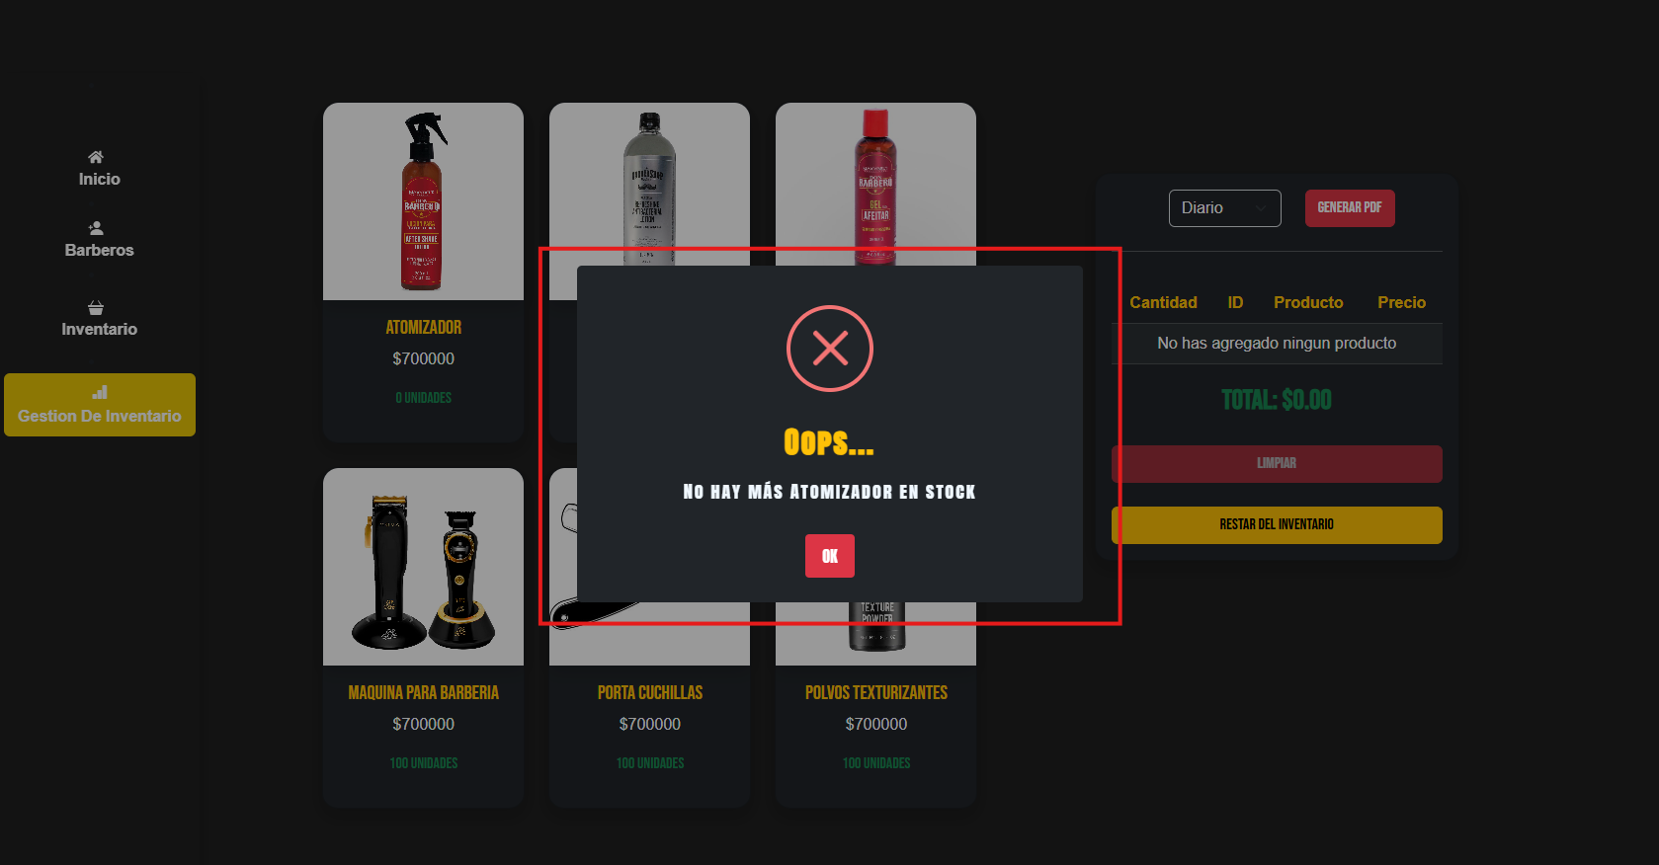

Si el stock es 0, se muestra una alerta: “No hay más (nombredelproducto) en stock”

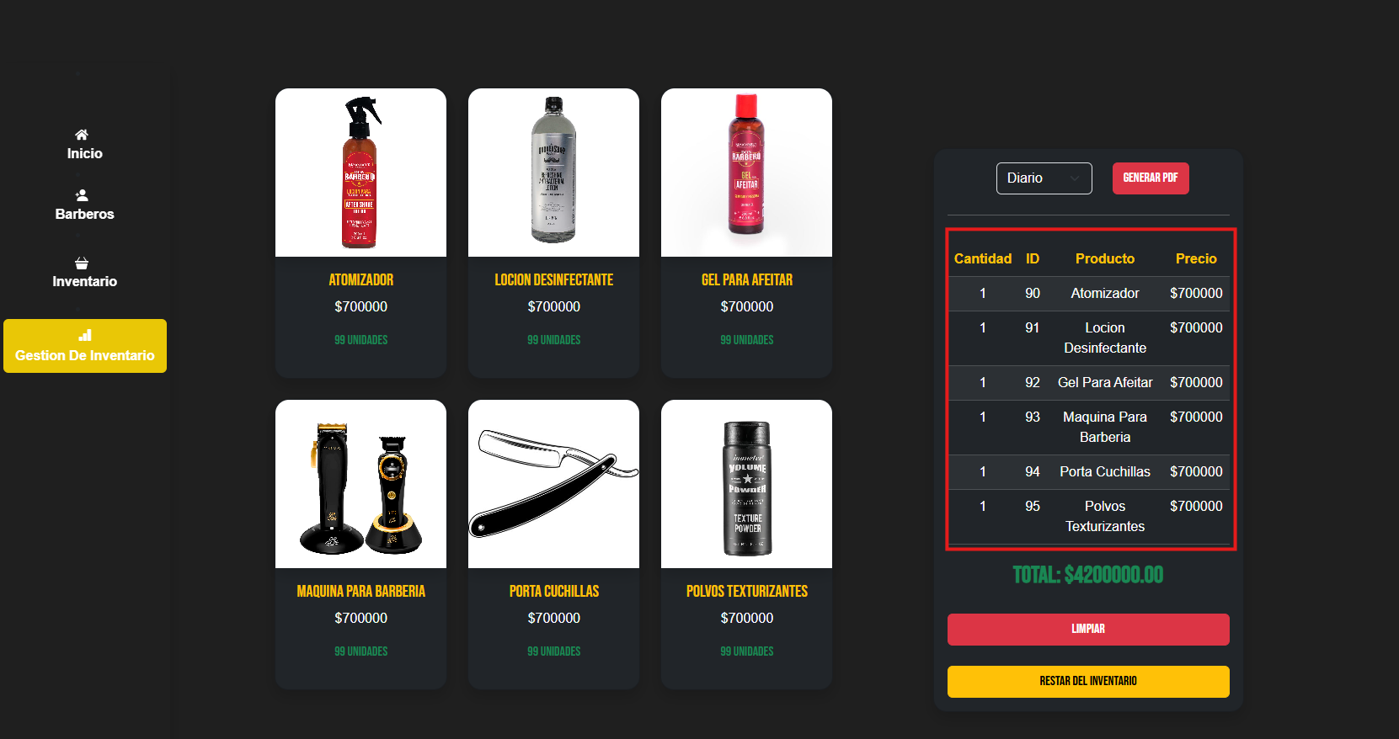

Tabla de Venta (Columna derecha)

Muestra una tabla con los productos seleccionados para venta:

Cantidad

ID del producto

Nombre

Precio

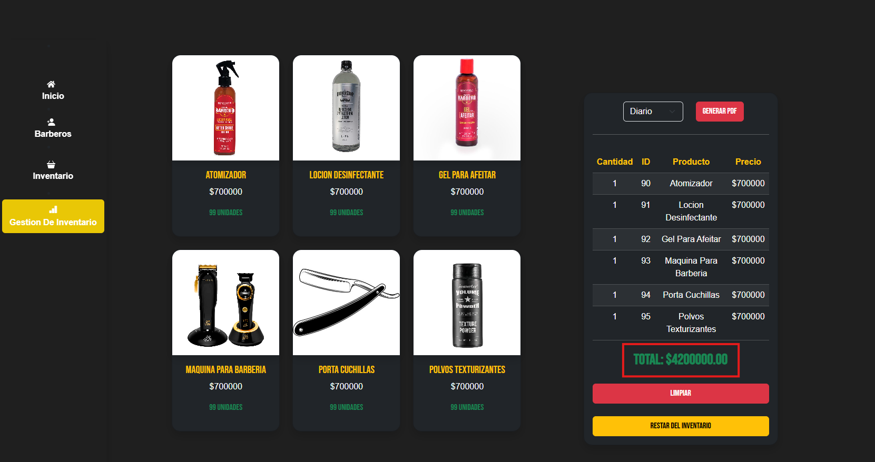

Total, acumulado: se muestra debajo de la tabla.

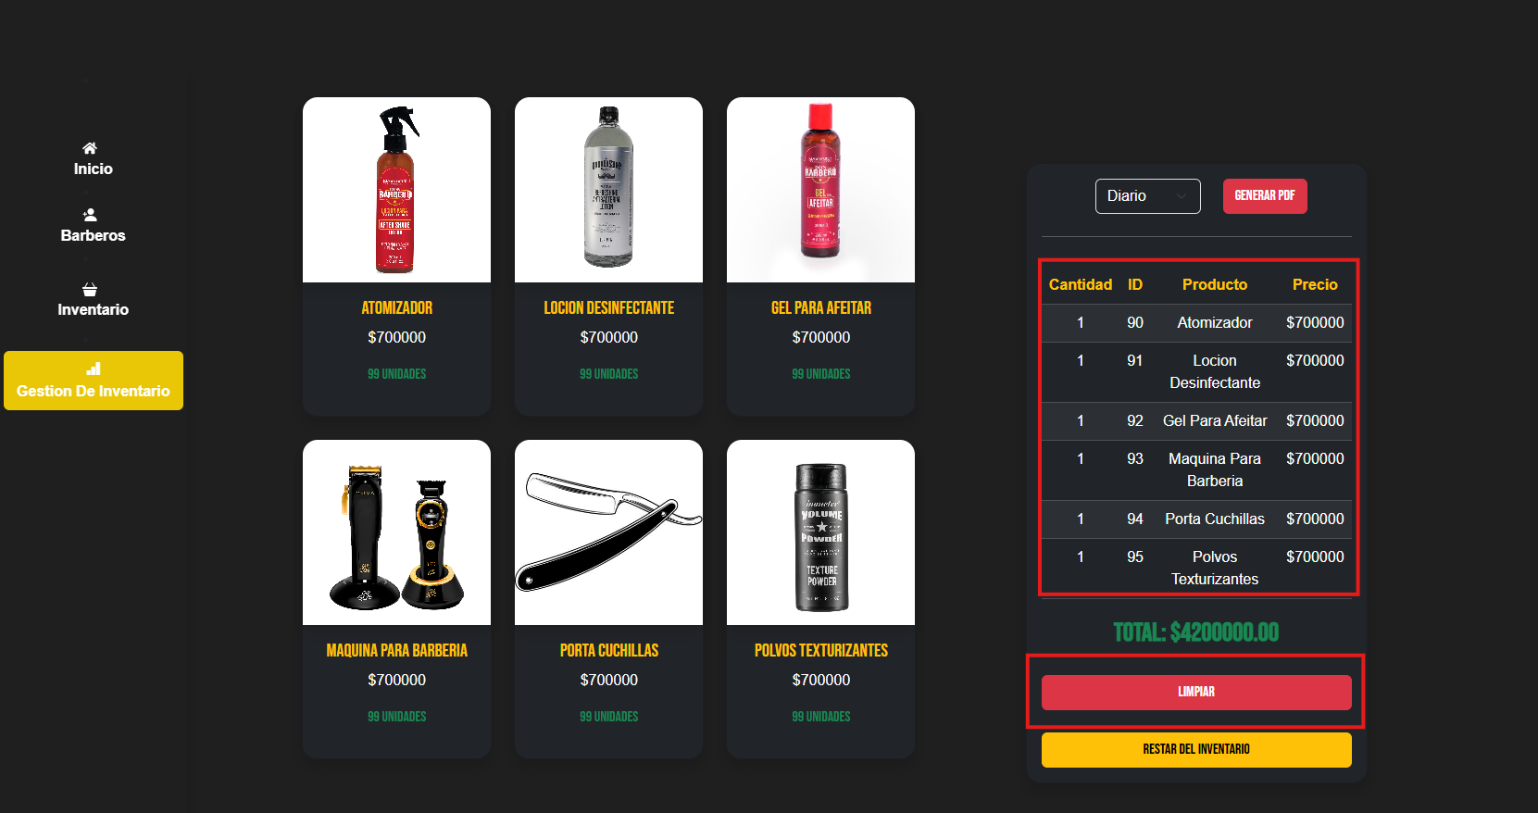

Al oprimir el botón de limpiar los productos que estén seleccionados se van a quitar de la tabla y volverán al stock

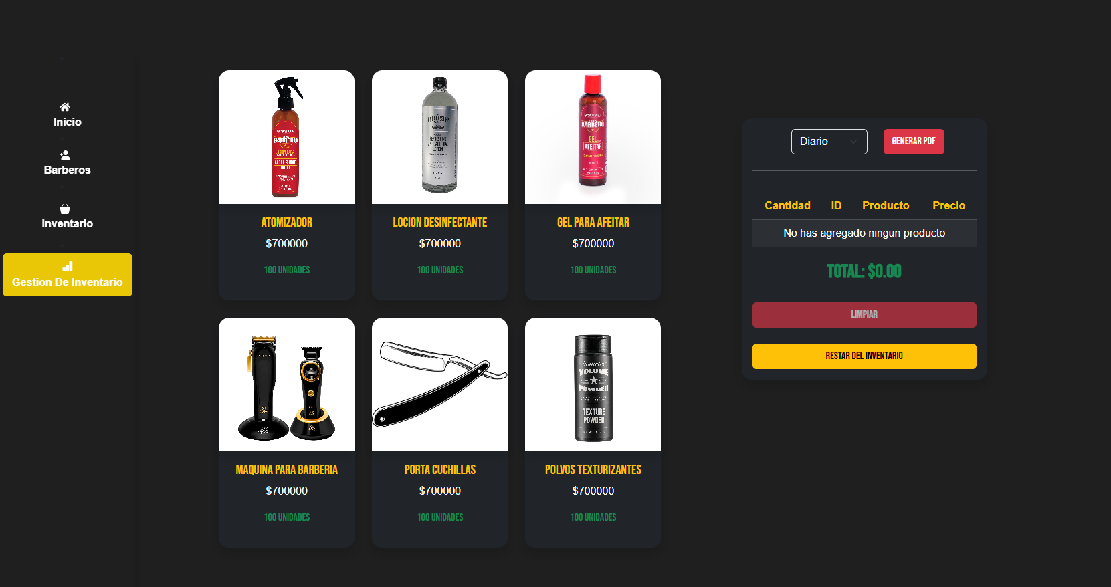

Después de oprimir el botón de limpiar, el stock se va a ver de esta forma

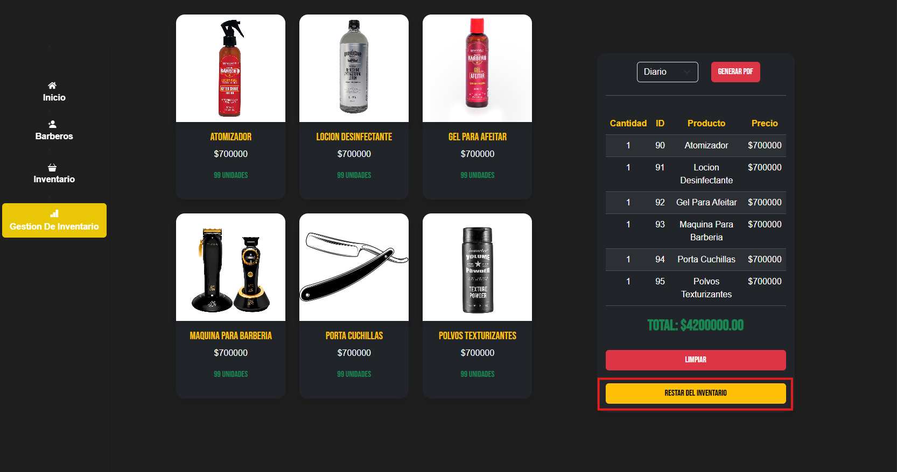

Al oprimir este botón, teniendo productos seleccionados se registra la venta, actualiza el inventario, y guarda en base de datos.

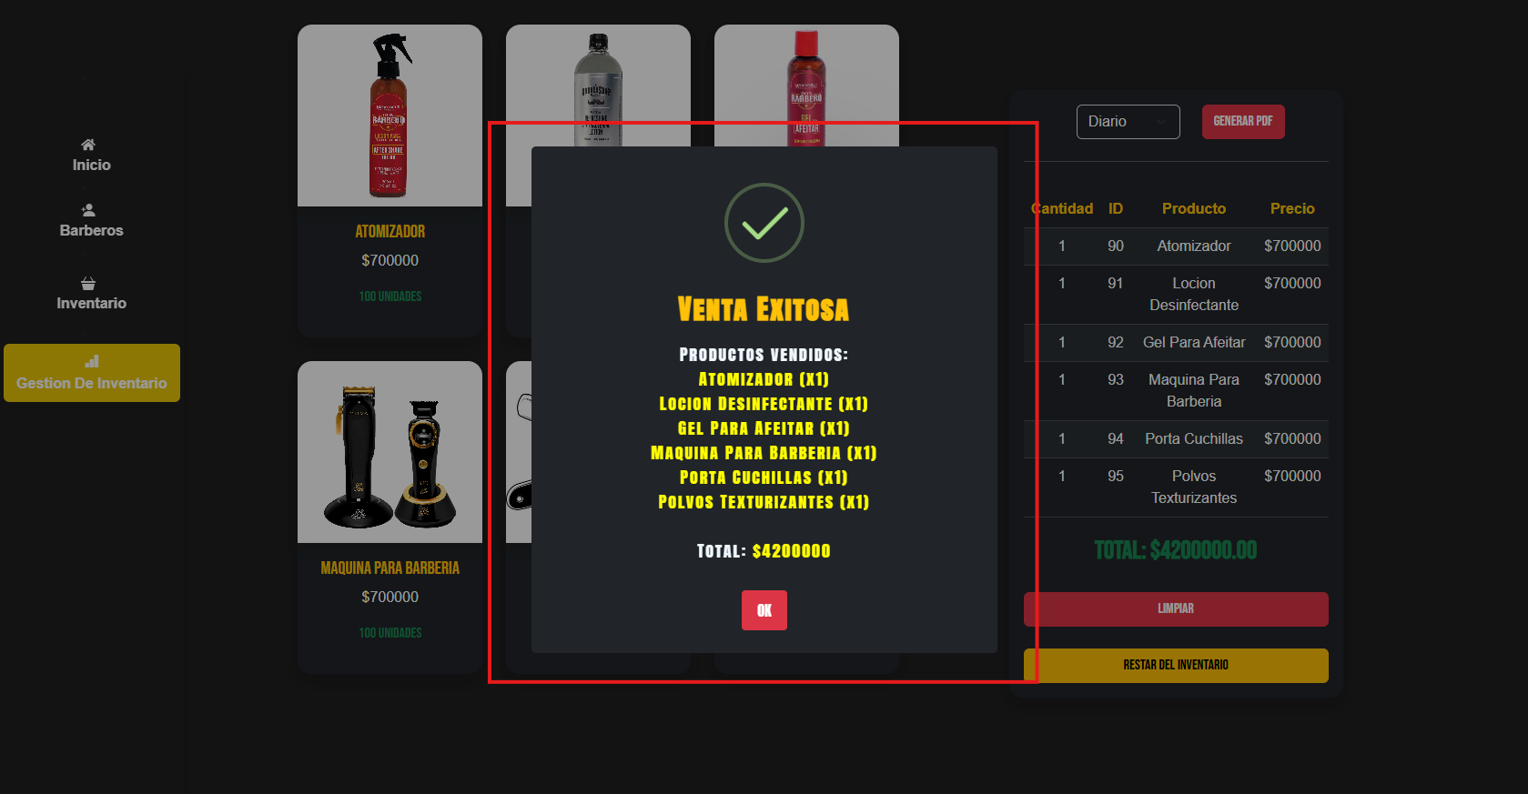

También muestra una alerta de venta exitosa con resumen de productos y total.

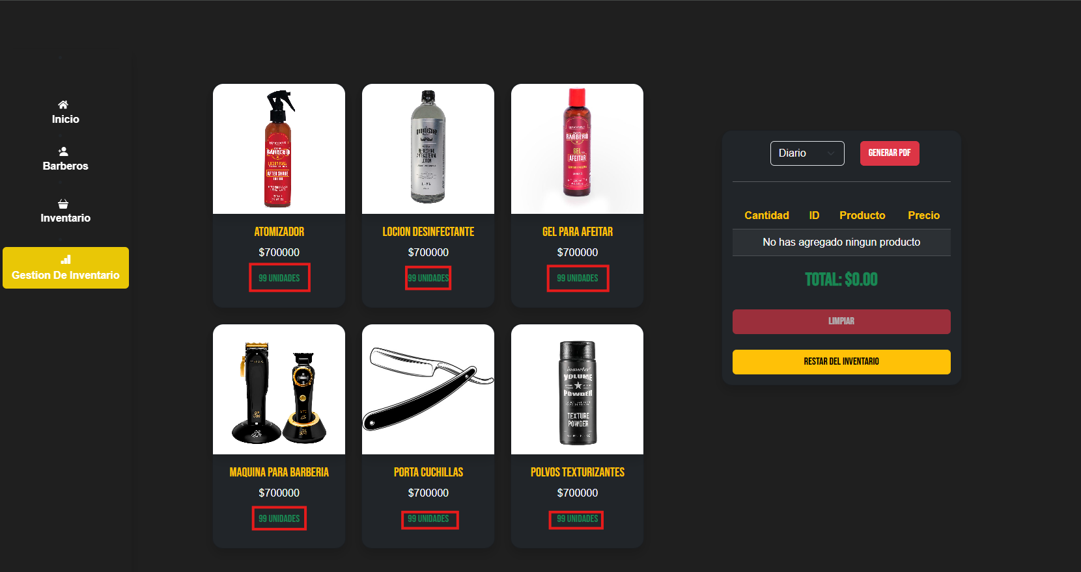

Después de realizar la “venta” podremos ver como la cantidad de cada producto vendido disminuye.

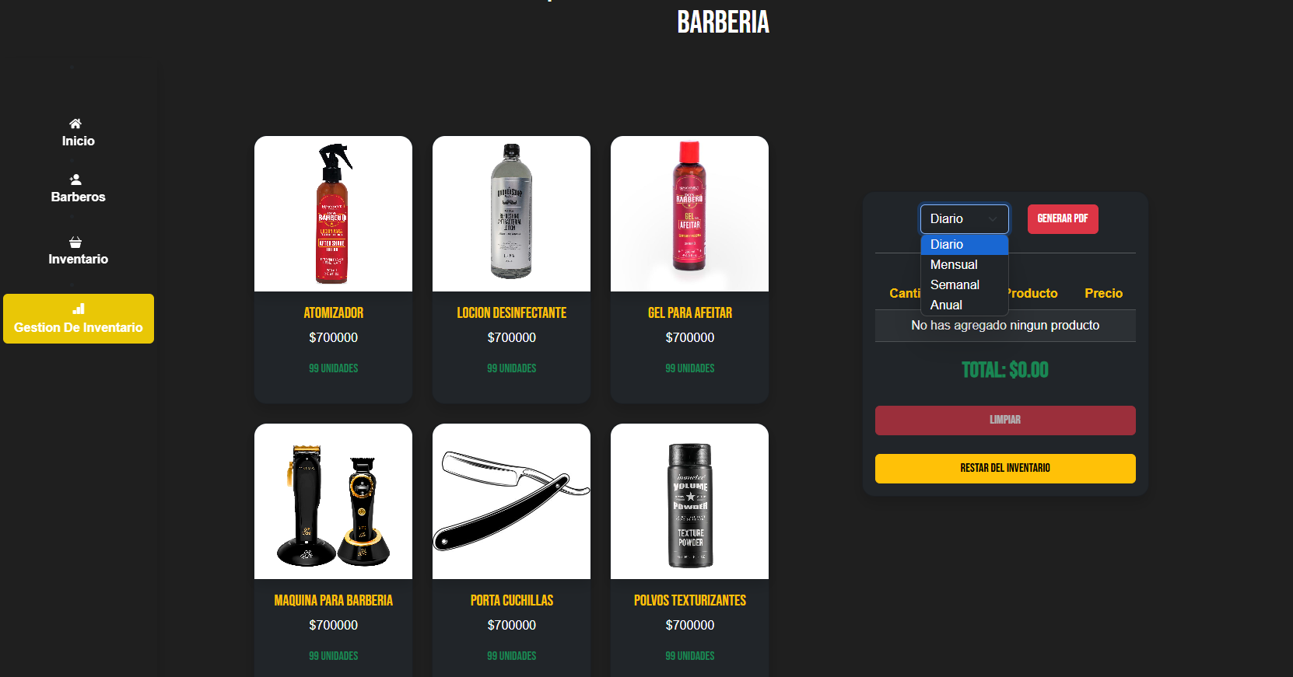

Selector de Rango y Generación de PDF

Puedes elegir entre los rangos de tiempo:

Diario

Semanal

Mensual

Anual

Al cambiar el rango, se actualizan los datos de ventas que se muestran en el PDF.

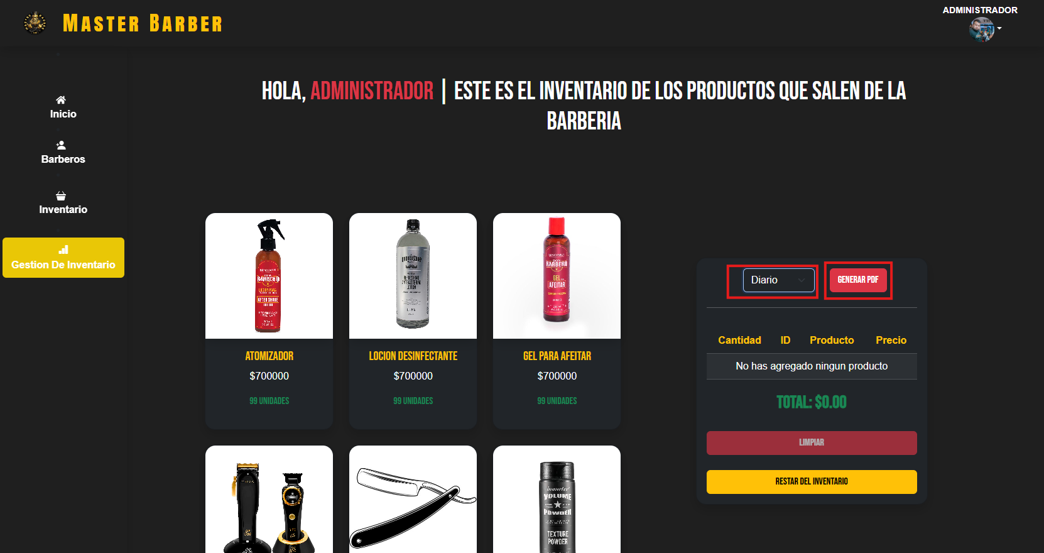

Para generar el pdf debemos seleccionar un rango y pulsar el botón “Generar Pdf”

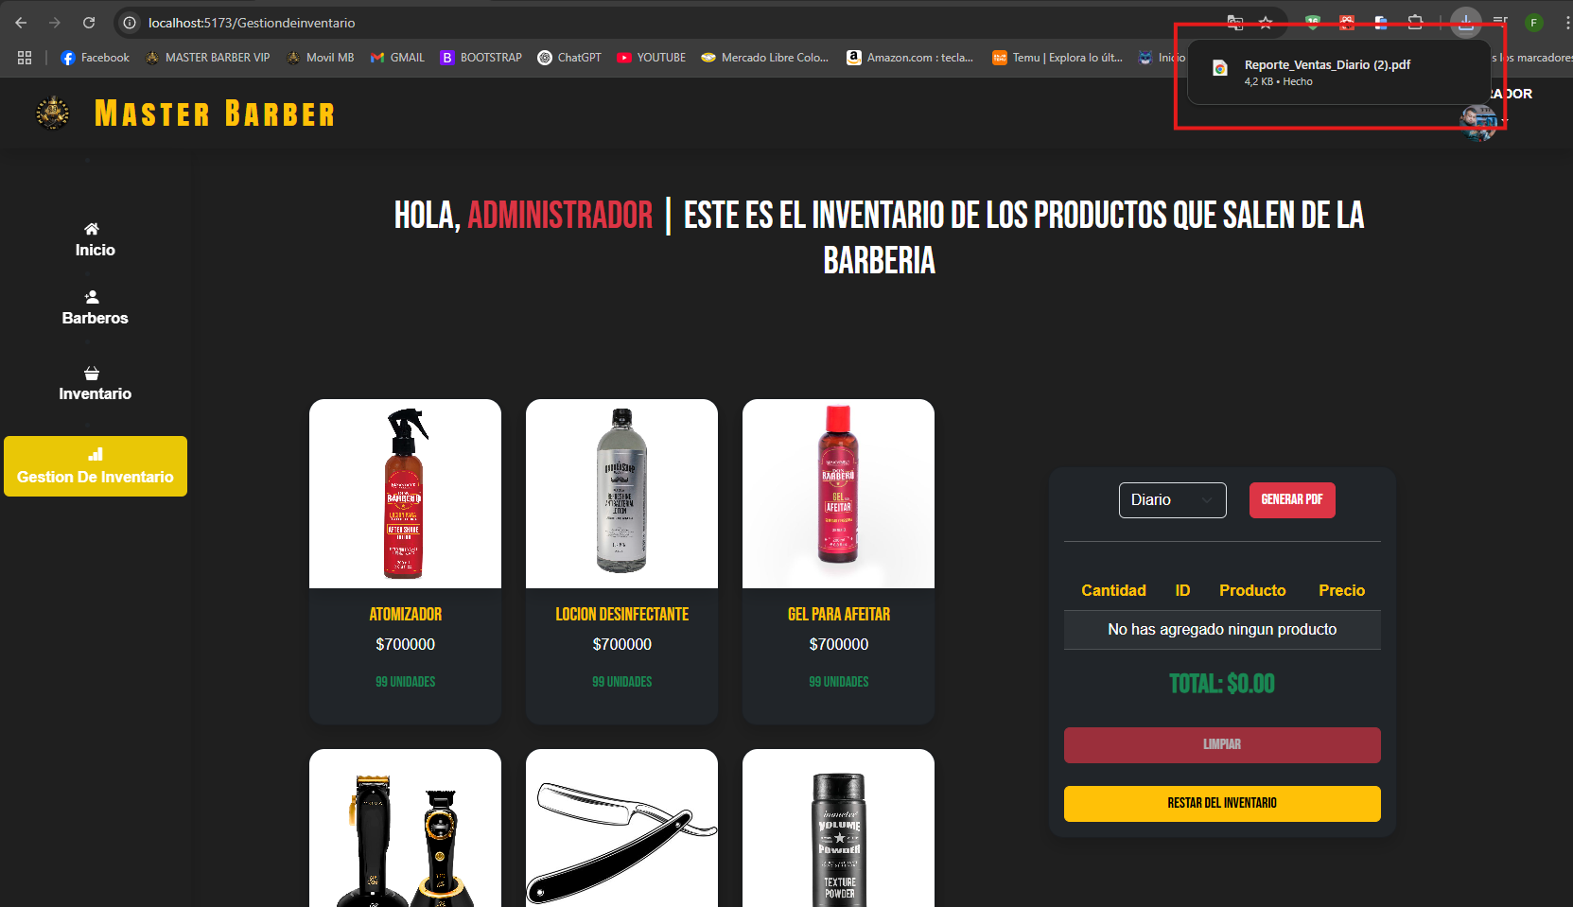

Al oprimir el botón “Generar pdf” esta descarga el pdf con los productos vendidos para abrirlo solo pulsamos sobre este mensaje

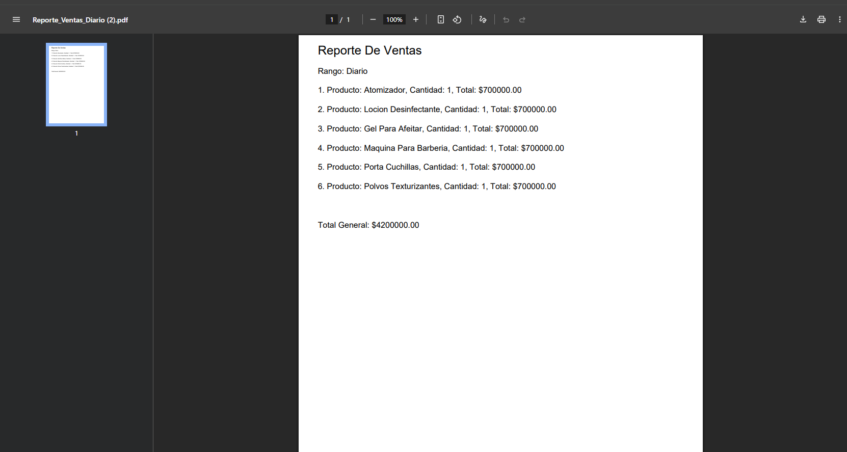

Al abrirlo encontramos

Productos vendidos en ese rango.

Cantidad total por producto.

Monto total generado.

Si no hay ventas, se indica que no hay datos disponibles.

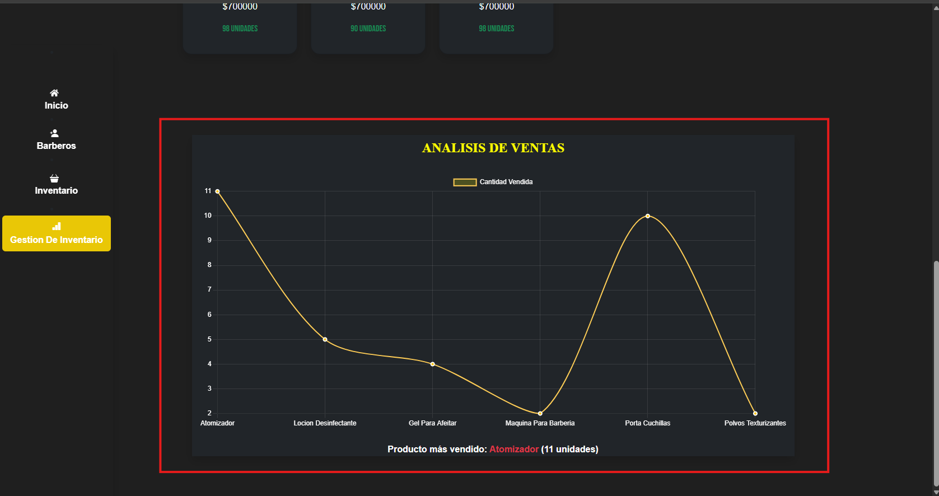

Esta sección presenta una gráfica interactiva que muestra el comportamiento de las ventas de productos en un rango de tiempo determinado (diario, semanal, mensual o anual).

Detalles visuales:

Eje X: Lista de productos vendidos (por nombre).

Eje Y: Cantidad de unidades vendidas.

Estilo visual: Fondo oscuro elegante, con línea curva amarilla y puntos blancos marcando cada valor.

Comportamiento:

La línea muestra claramente el volumen de ventas de cada producto.

Los puntos permiten identificar la cantidad exacta vendida por producto.

Los productos se ordenan según cómo se hayan registrado sus ventas, permitiendo un análisis visual inmediato de cuáles han sido más y menos populares.

Producto más vendido:

Debajo de la gráfica, se destaca el producto más vendido en el rango de tiempo seleccionado:

Producto más vendido: Atomizador (11 unidades)

Este texto aparece en color rojo para resaltar el resultado y facilitar su identificación inmediata.

Funcionalidad:

Esta gráfica cambia automáticamente cuando se modifica el rango de fechas mediante el selector superior (diario, semanal, etc.).